ΕΠΙΣΗΜΗ ΤΕΧΝΙΚΗ ΑΝΑΦΟΡΑ ΠΡΟΟΔΟΥ
Secure Decentralized
Federated Learning
Masking · Selective Homomorphic Encryption · Adaptive Hybrid Security · Verifiable Audit

ΜΥΛΩΝΑΣ ΔΙΟΝΥΣΙΟΣ
1093449

Περιεχόμενα
Περίληψη
1. Σκοπός και ερευνητικό πλαίσιο
2. Ερευνητικά ερωτήματα και κριτήρια αξιολόγησης
3. Πειραματική υποδομή και κοινές ρυθμίσεις
4. Baseline Decentralized Federated Learning
5. Simple Additive Masking
6. Pairwise-Canceling Masking
7. Selective Homomorphic Encryption
8. Adaptive Hybrid Security — κύρια συνεισφορά
9. Πειραματική μεθοδολογία και ακεραιότητα αποτελεσμάτων
10. Συγκριτικά αποτελέσματα
11. Ανάλυση IID έναντι non-IID
12. Ανάλυση ευαισθησίας Adaptive Hybrid
13. Εκτεταμένη επικύρωση πολλαπλών seeds
14. Lightweight Blockchain Audit Layer
15. Advanced Audit Layer με Ed25519 και Merkle proofs
16. Ενοποιημένη αποτίμηση της συνεισφοράς
17. Περιορισμοί και απειλές εγκυρότητας
18. Συμπεράσματα και επόμενα βήματα
Βιβλιογραφία
Παράρτημα Α — Αναπαραγωγιμότητα

Περίληψη
Η παρούσα τεχνική αναφορά παρουσιάζει την υλοποίηση και την πειραματική αποτίμηση ενός πρωτοτύπου Ασφαλούς Αποκεντρωμένης Ομοσπονδιακής Μάθησης (Secure Decentralized Federated Learning, DFL). Το έργο ξεκινά από ένα ελεγχόμενο baseline χωρίς προστασία των ανταλλασσόμενων παραμέτρων και επεκτείνεται σταδιακά με απλό additive masking, pairwise-canceling masking, επιλεκτική ομομορφική κρυπτογράφηση CKKS και, τελικά, έναν προσαρμοστικό υβριδικό μηχανισμό. Ο τελευταίος αποτελεί την κύρια ερευνητική συνεισφορά του πρωτοτύπου: κάθε γειτονιά συνάθροισης καλύπτεται από pairwise masking, ενώ η ακριβότερη HE εφαρμόζεται μόνο στις γειτονιές που εμφανίζουν το υψηλότερο δυναμικό risk score.
Η αναφορά βασίζεται αποκλειστικά στις αποθηκευμένες τιμές των CSV. Στο IID σενάριο, η τελική ακρίβεια του baseline ήταν 92,364%, ενώ το Adaptive Hybrid πέτυχε 92,364%. Στο non-IID σενάριο, οι αντίστοιχες τιμές ήταν 62,146% και 62,146%. Η διαφορά IID–non-IID ανέρχεται σε 30,218 ποσοστιαίες μονάδες, γεγονός που αναδεικνύει τη δυσκολία της ετερογενούς κατανομής δεδομένων και όχι αστοχία του μηχανισμού ασφάλειας.
Ως προς την επικοινωνία, το Adaptive Hybrid με λόγο HE 0,4 κατέγραψε 5,137 MiB/γύρο στο IID και 5,137 MiB/γύρο στο non-IID, έναντι περίπου 7,022 και 7,020 MiB/γύρο για το Selective HE. Πρόκειται για μείωση 26,837% και 26,819%, αντίστοιχα. Ο ειδικός χρόνος HE μειώθηκε κατά 56,529% στο IID και 59,456% στο non-IID. Η ανάλυση ευαισθησίας non-IID επιβεβαίωσε ότι η αύξηση του HE target ratio από 0,2 σε 1,0 αυξάνει την επικοινωνία κατά 2,5111 MiB/γύρο και τον χρόνο HE κατά 0,0405 s/γύρο, χωρίς μεταβολή της τελικής ακρίβειας στα συγκεκριμένα πειράματα. Συνεπώς, ο λόγος 0,4 προσφέρει ένα σαφές ενδιάμεσο σημείο μεταξύ προστατευτικής κάλυψης και λειτουργικού κόστους.
Οι τιμές χρόνου παρουσιάζονται ως μετρήσεις του συγκεκριμένου πρωτοτύπου και όχι ως απόλυτες εγγυήσεις επιτάχυνσης. Η εκτέλεση πραγματοποιήθηκε με ενεργοποιημένο CUDA σε NVIDIA GeForce RTX 5070 Laptop GPU· ωστόσο, το μοντέλο είναι μικρό και περιλαμβάνει CPU-side κρυπτογραφικές και οργανωτικές εργασίες, επομένως ο συνολικός χρόνος γύρου δεν εξαρτάται αποκλειστικά από τη GPU.
Η αξιολόγηση επεκτάθηκε με οργανωμένη validation καμπάνια 24 πλήρων runs: τρία seeds, τέσσερα security modes, δύο data splits και 20 communication rounds ανά run. Συνολικά εκτελέστηκαν 480 communication rounds χωρίς καταγεγραμμένη αποτυχία. Η ανάλυση mean και standard deviation επιβεβαιώνει ότι οι protected μέθοδοι διατηρούν τη συμπεριφορά του baseline, ενώ η μεγαλύτερη μεταβλητότητα προέρχεται από το non-IID partition.
Προστέθηκαν επίσης δύο διακριτά επίπεδα ακεραιότητας. Το πρώτο είναι lightweight εκπαιδευτικό blockchain με SHA256 hash linking, block metadata, simulated client signatures και verification μετά την επαναφόρτωση των exports. Το δεύτερο είναι Advanced Audit Layer με append-only JSONL ledger, πραγματικές Ed25519 υπογραφές, Merkle roots/proofs και ελεγχόμενη ανίχνευση hash και signature tampering. Κανένα από τα δύο επίπεδα δεν αλλάζει το training ή το aggregation.

1. Σκοπός και ερευνητικό πλαίσιο
Η Federated Learning επιτρέπει σε πολλούς συμμετέχοντες να εκπαιδεύουν από κοινού ένα μοντέλο χωρίς να συγκεντρώνουν τα πρωτογενή δεδομένα τους σε έναν κεντρικό χώρο. Η αποκεντρωμένη εκδοχή αφαιρεί επιπλέον τον κεντρικό server: κάθε client επικοινωνεί με γειτονικούς clients και ενημερώνει το δικό του μοντέλο από τοπικές συνεισφορές. Η επιλογή αυτή μειώνει το single point of failure και προσεγγίζει δίκτυα στα οποία δεν υπάρχει καθολικά έμπιστος συντονιστής.
Η αποκέντρωση δεν εξαλείφει αυτόματα τον κίνδυνο αποκάλυψης πληροφορίας. Οι παράμετροι ή οι ενημερώσεις μοντέλου που ανταλλάσσονται μπορούν να αποτελέσουν πηγή διαρροής, ενώ η χρήση ισχυρής κρυπτογραφίας σε κάθε μήνυμα μπορεί να γίνει υπερβολικά δαπανηρή. Ο σκοπός του έργου είναι, επομένως, διπλός: (α) να διατηρηθεί η μαθησιακή συμπεριφορά του baseline DFL και (β) να μελετηθεί η σταδιακή ενίσχυση της προστασίας με μετρήσιμο κόστος σε χρόνο και επικοινωνία.
Η μεθοδολογική αρχή ήταν η ελεγχόμενη εξέλιξη. Κάθε νέο επίπεδο ασφάλειας προστέθηκε χωρίς αλλαγή του μοντέλου, της τοπολογίας, του aggregation ή του data split. Έτσι, οι διαφορές των αποτελεσμάτων μπορούν να αποδοθούν κυρίως στον μηχανισμό προστασίας και όχι σε παράλληλες αλλαγές της μαθησιακής διαδικασίας.

2. Ερευνητικά ερωτήματα και κριτήρια αξιολόγησης
Η πειραματική εργασία οργανώθηκε γύρω από τέσσερα ερωτήματα:
- Διατηρείται η ακρίβεια όταν οι παράμετροι προστατεύονται πριν από το decentralized aggregation;
- Πόσο επικοινωνιακό και χρονικό κόστος εισάγει κάθε μηχανισμός;
- Ακυρώνονται αριθμητικά σωστά τα pairwise masks ώστε το aggregation να παραμένει έγκυρο;
- Μπορεί η HE να εφαρμόζεται επιλεκτικά, βάσει ενός δυναμικού δείκτη, ώστε να αποφεύγεται το κόστος καθολικής κρυπτογράφησης;
Τα κριτήρια είναι η τελική accuracy, το test και train loss, τα MiB ανά γύρο, ο συνολικός χρόνος γύρου, ο χρόνος masking, οι χρόνοι encryption/aggregation/decryption, το ciphertext payload, το αριθμητικό cancellation error, το πλήθος HE targets και το risk score. Η κοινή καταγραφή τους σε CSV είναι αναγκαία για αναπαραγωγιμότητα και για σύγκριση χωρίς εκ των υστέρων υποθέσεις.

3. Πειραματική υποδομή και κοινές ρυθμίσεις
Το πρωτότυπο χρησιμοποιεί το MNIST και ένα ελαφρύ SimpleMLP με αρχιτεκτονική 784→128→10, ReLU μεταξύ των δύο γραμμικών επιπέδων και κοινό test set για την αξιολόγηση όλων των clients. Τα συγκριτικά πειράματα εκτελέστηκαν με πέντε clients, είκοσι γύρους, batch size 32 και ring topology. Σε δακτύλιο πέντε clients κάθε target συνθέτει τη δική του κατάσταση με τις καταστάσεις των δύο γειτόνων του.
Μελετήθηκαν δύο κατανομές δεδομένων. Στο IID split κάθε client λαμβάνει αντιπροσωπευτικό τμήμα της συνολικής κατανομής. Στο non-IID split οι ετικέτες κατανέμονται ανομοιόμορφα, δημιουργώντας local specialization και ισχυρότερο client drift. Η χρήση και των δύο είναι απαραίτητη: το IID λειτουργεί ως καθαρό σημείο αναφοράς, ενώ το non-IID προσεγγίζει ρεαλιστικότερη ετερογένεια.
Η GPU επιταχύνει τις πράξεις PyTorch της τοπικής εκπαίδευσης. Οι διαδικασίες παραγωγής masks, σειριοποίησης και CKKS περιλαμβάνουν και CPU-side εργασία. Για τον λόγο αυτό, η αναφορά δεν εξισώνει την ενεργοποίηση CUDA με γραμμική επιτάχυνση ολόκληρου του pipeline και δεν παρουσιάζει συγκριτικό ισχυρισμό CPU–GPU χωρίς αντίστοιχο benchmark CSV.

4. Baseline Decentralized Federated Learning
Στο baseline (security_mode=none) κάθε client εκπαιδεύει το τοπικό του μοντέλο και μοιράζεται απευθείας την κατάσταση με τους γείτονές του. Η νέα κατάσταση κάθε target προκύπτει από απλό μέσο όρο του ίδιου και των γειτονικών contributors. Το baseline ήταν αναγκαίο ως πειραματικός μάρτυρας: προσδιορίζει την ακρίβεια, το loss, την επικοινωνία και τον χρόνο χωρίς κρυπτογραφικό κόστος.
Η ύπαρξη σταθερού baseline επιτρέπει να ελεγχθεί αν μία μέθοδος προστασίας αλλοιώνει το numerical result του aggregation. Παράλληλα, ο baseline όγκος επικοινωνίας — 3,882 MiB/γύρο και στα δύο splits — αντιπροσωπεύει το καθαρό model traffic πάνω στο οποίο προστίθενται masks, seeds ή ciphertext expansion.

5. Simple Additive Masking
Η πρώτη προστατευμένη εκδοχή δημιουργεί για κάθε client ένα τυχαίο additive mask με ίδια shapes και dtypes με το state dictionary. Ο αποστολέας μοιράζεται masked parameters και ο εξουσιοδοτημένος παραλήπτης αφαιρεί το αντίστοιχο mask πριν από το aggregation. Η εκδοχή αυτή προσομοιώνει protected sharing και διατηρεί ακριβώς τη μαθησιακή λειτουργία.
Η προσέγγιση ήταν χρήσιμη ως ενδιάμεσο βήμα επειδή απομόνωσε τις απαιτήσεις ενός masking API: παραγωγή, εφαρμογή, αφαίρεση και μέτρηση overhead. Δεν αποτελεί ολοκληρωμένο secure aggregation protocol, διότι προϋποθέτει προστατευμένο control channel για τη διάθεση του mask στον νόμιμο παραλήπτη. Επιπλέον, επειδή λογίζεται η μετάδοση πλήρους mask, η επικοινωνία στο IID διπλασιάστηκε από 3,882 σε 7,764 MiB/γύρο.

6. Pairwise-Canceling Masking
Η δεύτερη έκδοση masking υλοποιεί target-specific ζεύγη masks. Για κάθε γειτονιά συνάθροισης, κάθε ζεύγος contributors παράγει ντετερμινιστικά το ίδιο mask από κοινό seed. Ο client με το μικρότερο ID το προσθέτει και ο client με το μεγαλύτερο ID το αφαιρεί. Κατά την άθροιση οι όροι αλληλοαναιρούνται, ώστε το masked average να συμπίπτει αριθμητικά με το μη προστατευμένο average.
Η λύση αυτή ήταν αναγκαία για να αφαιρεθεί η ανάγκη μετάδοσης ολόκληρων masks. Το prototype λογίζει 32 bytes seed material ανά pairwise σχέση, διατηρώντας σχεδόν ίδιο model payload με το baseline. Στα CSV το μέσο seed overhead είναι 480 bytes/γύρο. Το μέγιστο cancellation error ήταν 3,166e-07 στο IID και 3,073e-07 στο non-IID, πολύ χαμηλότερο από την ανοχή 1e-6 του prototype.
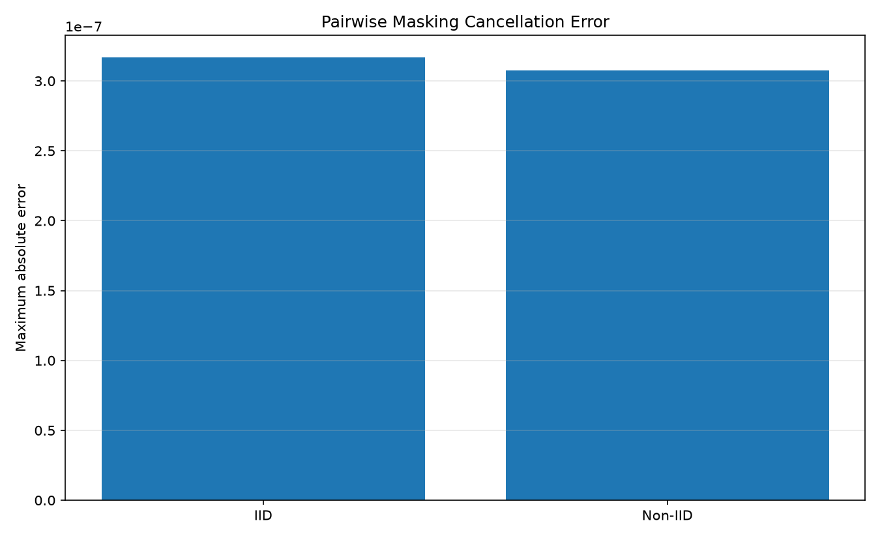
Σχήμα 1: Μέγιστο σφάλμα ακύρωσης pairwise masks.
Οι τιμές της τάξης 10⁻⁷ επιβεβαιώνουν ότι η ακύρωση είναι αριθμητικά σταθερή για τη συγκεκριμένη υλοποίηση. Δεν αποδεικνύουν κρυπτογραφική ασφάλεια· αποδεικνύουν ότι το προστατευμένο aggregation ανακατασκευάζει πρακτικά το baseline average.

7. Selective Homomorphic Encryption
Η ομομορφική κρυπτογράφηση CKKS επιτρέπει πρόσθεση και κλιμάκωση κρυπτογραφημένων πραγματικών διανυσμάτων. Στο prototype κρυπτογραφούνται μόνο τα output.weight και output.bias του τελικού classifier, συνολικά 19,350 τιμές ανά καταγεγραμμένη μονάδα μέτρησης. Τα υπόλοιπα parameters ακολουθούν το κανονικό aggregation. Αυτή η επιλογή περιορίζει το κόστος σε ένα semantically σημαντικό τμήμα του μοντέλου, χωρίς την πολύ μεγαλύτερη επιβάρυνση full-model HE.
Στο IID το Selective HE κατέγραψε μέσο HE χρόνο 0,0528 s/γύρο, από τον οποίο 0,0444 s αντιστοιχούν σε encryption. Το ciphertext payload ήταν 3,343,681 bytes και ο expansion ratio 64,800× για τα επιλεγμένα values. Οι μετρήσεις τεκμηριώνουν γιατί η HE πρέπει να χρησιμοποιείται επιλεκτικά.
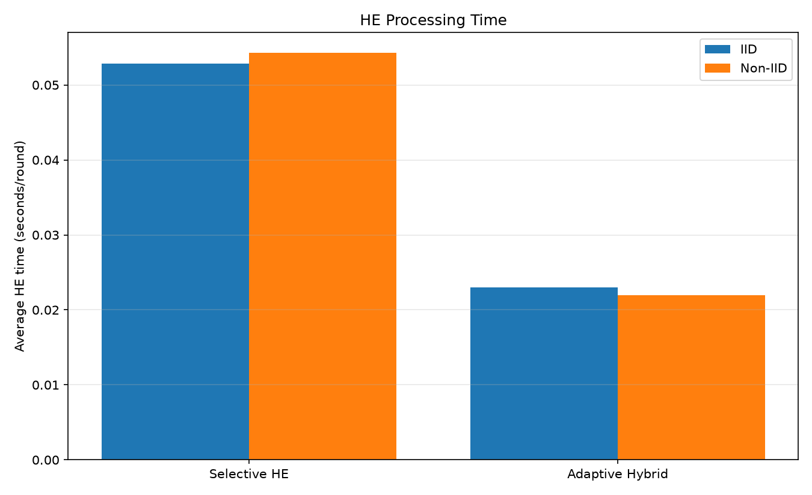
Σχήμα 2: Σύγκριση μέσου συνολικού χρόνου HE.
Το Adaptive Hybrid χρησιμοποιεί HE σε λιγότερες γειτονιές και εμφανίζει χαμηλότερο μέσο κρυπτογραφικό χρόνο από το Selective HE. Η σύγκριση αφορά το καταγεγραμμένο HE processing και όχι όλο τον χρόνο γύρου.

8. Adaptive Hybrid Security — κύρια συνεισφορά

8.1 Σχεδιαστική λογική
Το Adaptive Hybrid συνδυάζει δύο επίπεδα. Όλες οι γειτονιές χρησιμοποιούν pairwise-canceling masking για τις συνεισφορές τους. Σε κάθε γύρο, ένα υποσύνολο target neighborhoods επιλέγεται επιπλέον για Selective HE στα parameters της τελικής εξόδου. Με αυτόν τον τρόπο υπάρχει μία βασική προστασία παντού και ισχυρότερη, ακριβότερη προστασία εκεί όπου το proxy risk score είναι υψηλότερο.

8.2 Υπολογισμός risk score
Για κάθε client υπολογίζεται η L2 νόρμα της μεταβολής στα επιλεγμένα parameters της τελικής layer. Για μία target neighborhood λαμβάνονται η μέγιστη και η μέση νόρμα των contributors. Το score ορίζεται ως:
risk(j) = split_multiplier × [0.7 × max(update_norms) + 0.3 × mean(update_norms)]
Ο multiplier είναι 1,0 για IID και 1,2 για non-IID. Το score είναι ελεγχόμενο heuristic για update sensitivity/instability και όχι πιστοποιημένη πιθανότητα επίθεσης ή formal privacy metric. Η σαφής αυτή διάκριση είναι ουσιώδης για να μην αποδοθεί στο prototype ισχυρισμός που δεν έχει αποδειχθεί.

8.3 Πολιτική επιλογής
Η βασική πολιτική topk_risk ταξινομεί τις γειτονιές και επιλέγει ceil(num_clients × ratio) targets, με ελάχιστο πλήθος που ορίζεται από παράμετρο. Για ratio 0,4 και πέντε clients επιλέγονται δύο targets ανά γύρο. Υπάρχουν επίσης πολιτικές threshold και periodic, αλλά οι συγκρίσεις της αναφοράς χρησιμοποιούν topk_risk για συνεπή έλεγχο του ποσοστού κάλυψης.
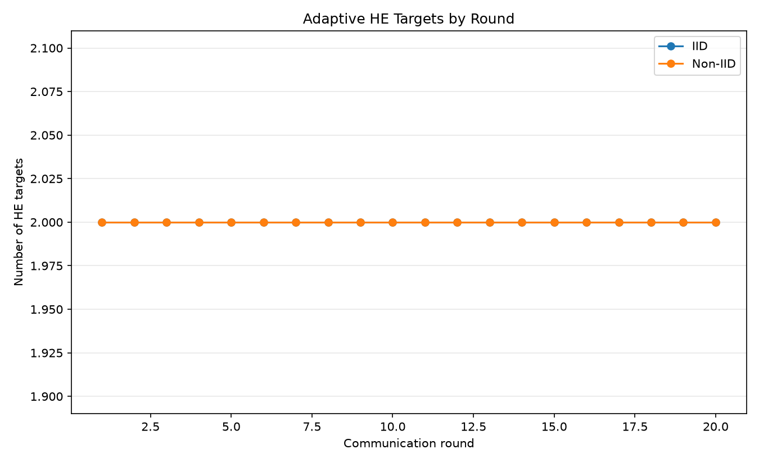
Σχήμα 3: Πλήθος Adaptive Hybrid HE targets ανά γύρο.
Η γραμμή επιβεβαιώνει ότι η ρύθμιση 0,4 εφαρμόστηκε ως δύο από τους πέντε targets σε κάθε γύρο. Η σταθερότητα του πλήθους δεν σημαίνει σταθερή ταυτότητα στόχων: η κατάταξη επανυπολογίζεται από τα updates.
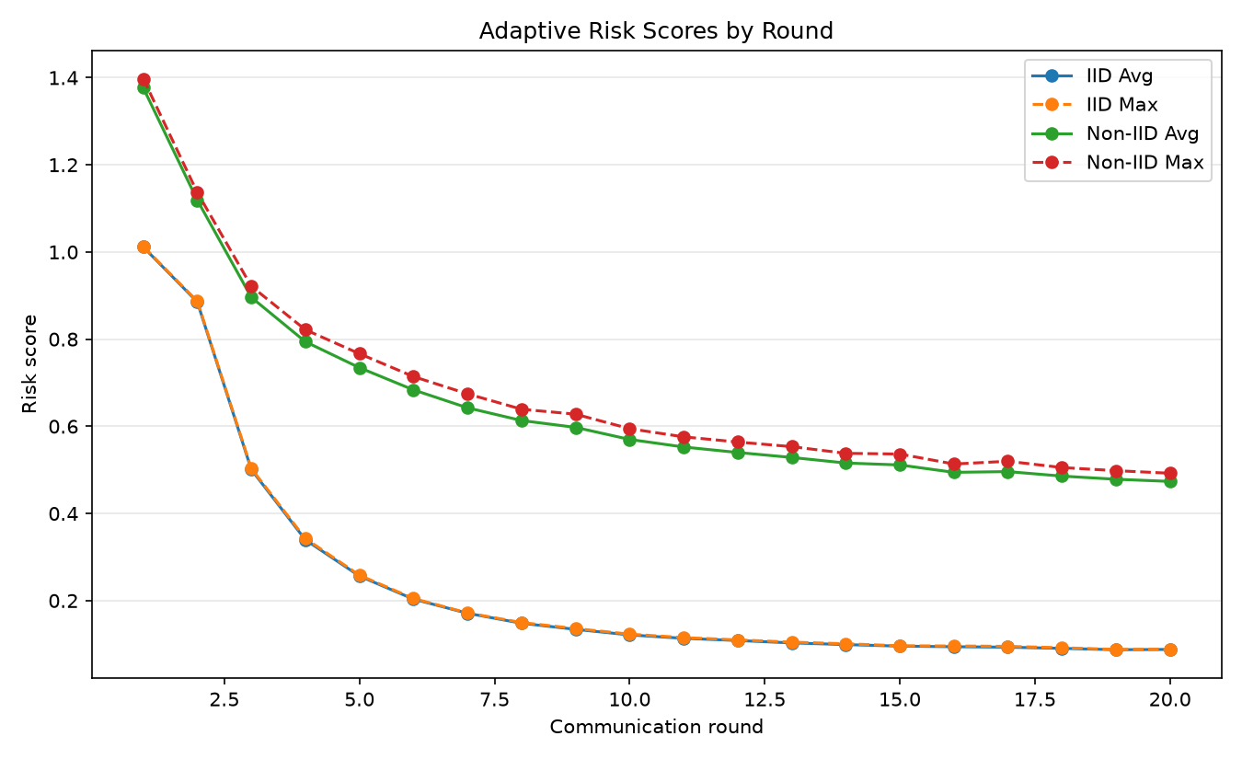
Σχήμα 4: Εξέλιξη μέσου και μέγιστου risk score.
Οι τιμές risk μεταβάλλονται ανά γύρο και είναι υψηλότερες στο non-IID λόγω τόσο της ετερογένειας των updates όσο και του δηλωμένου multiplier 1,2. Το διάγραμμα δικαιολογεί την επανεκτίμηση της προτεραιότητας αντί μιας μόνιμης στατικής επιλογής.

8.4 Γιατί αποτελεί καινοτομία του prototype
Η συνεισφορά δεν είναι η εφεύρεση των primitives masking ή CKKS μεμονωμένα. Βρίσκεται στην ενοποιημένη, μετρήσιμη πολιτική που αποφασίζει δυναμικά πού θα δαπανηθεί το μεγαλύτερο κρυπτογραφικό κόστος, ενώ διατηρεί pairwise προστασία στο υπόλοιπο δίκτυο. Η σχεδίαση συνδέει ένα σήμα από τη συμπεριφορά της εκπαίδευσης με την κατανομή του security budget και καταγράφει σε κάθε γύρο τις συνέπειες αυτής της απόφασης.

9. Πειραματική μεθοδολογία και ακεραιότητα αποτελεσμάτων
Όλες οι μέθοδοι συγκρίθηκαν με τις ίδιες βασικές ρυθμίσεις: MNIST, πέντε clients, ring topology, είκοσι γύροι και batch size 32. Η αλλαγή περιορίστηκε στο security_mode. Κάθε πείραμα αποθηκεύτηκε σε ξεχωριστό CSV και σε ξεχωριστό φάκελο plots, ώστε να αποφεύγεται η επικάλυψη αποτελεσμάτων.

9.1 Τι υλοποιήθηκε σε κώδικα
- src/main.py: κεντρικός πειραματικός runner, orchestration των clients, decentralized aggregation, καταγραφή μετρικών και επιλογή security mode.
- src/masking.py: simple additive masking, deterministic pairwise masks, seed derivation και cancellation utilities.
- src/he_utils.py: CKKS contexts με TenSEAL, flattening και reconstruction επιλεγμένων parameters και homomorphic aggregation της τελικής layer.
- src/adaptive.py: update norms, risk score ανά target neighborhood και επιλογή HE targets με πολιτικές topk_risk, threshold και periodic.
- src/compare_results.py: ανάγνωση των experiment CSV, συγκριτικά summaries και παραγωγή plots.
- src/run_adaptive_sensitivity.py: εκτέλεση και ανάλυση του HE-target-ratio sensitivity study.
- src/metrics.py: ενιαίο schema για accuracy, loss, χρόνους, communication bytes, masking, HE και adaptive metrics.
Η διάσπαση σε modules διατηρεί τους μηχανισμούς ασφάλειας ανεξάρτητους από τη βασική λογική εκπαίδευσης. Έτσι, κάθε primitive μπορεί να ελεγχθεί ή να επεκταθεί χωρίς ανασχεδιασμό ολόκληρου του DFL pipeline.

9.2 Ακεραιότητα της συγκριτικής διαδικασίας
Η παρούσα αναφορά δεν εξάγει αριθμούς από οπτική ανάγνωση των γραφημάτων. Οι πίνακες και οι αριθμητικές προτάσεις παράγονται από τα δύο summary CSV. Τα σχήματα χρησιμοποιούνται για να δείξουν την εξέλιξη, τη διασπορά και τα trade-offs. Η ενεργή sensitivity summary περιέχει πέντε non-IID πειράματα· συνεπώς τα Σχήματα 14–20 και ο αντίστοιχος πίνακας δεν παρουσιάζονται ως IID αποτελέσματα.
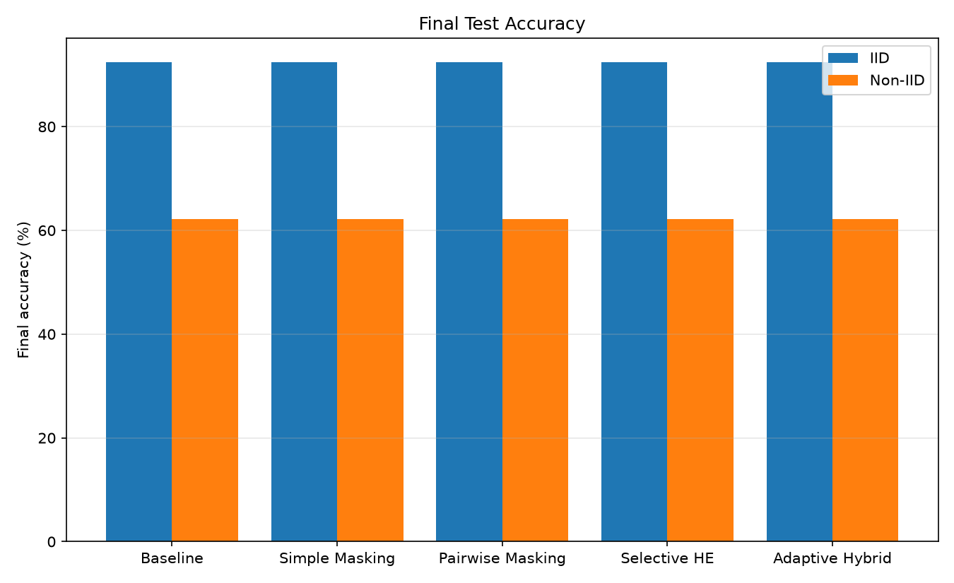
Σχήμα 5: Τελική ακρίβεια ανά μέθοδο για IID και non-IID.
Οι πέντε μέθοδοι καταλήγουν ουσιαστικά στην ίδια ακρίβεια μέσα σε κάθε split. Η κυρίαρχη μεταβολή είναι μεταξύ IID (92,364%) και non-IID (62,146%), όχι μεταξύ security modes.
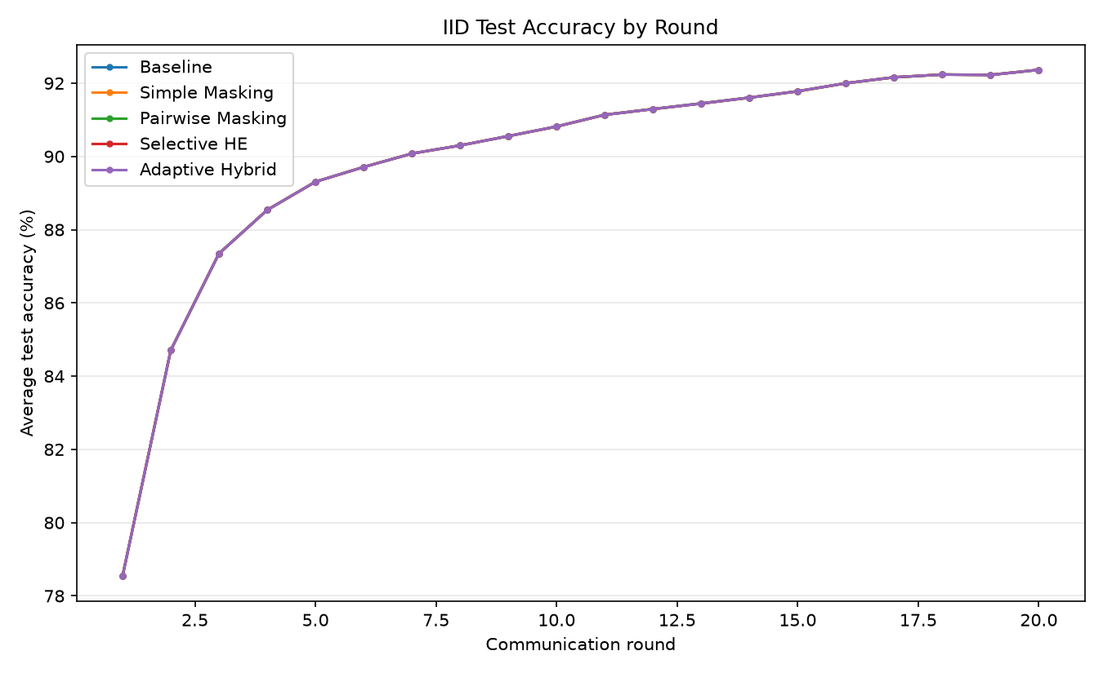
Σχήμα 6: Καμπύλες ακρίβειας στο IID σενάριο.
Η σχεδόν πλήρης επικάλυψη των καμπυλών δείχνει ότι masking και selective encryption δεν αλλάζουν τη μαθησιακή τροχιά σε μετρήσιμο βαθμό στο συγκεκριμένο πείραμα.
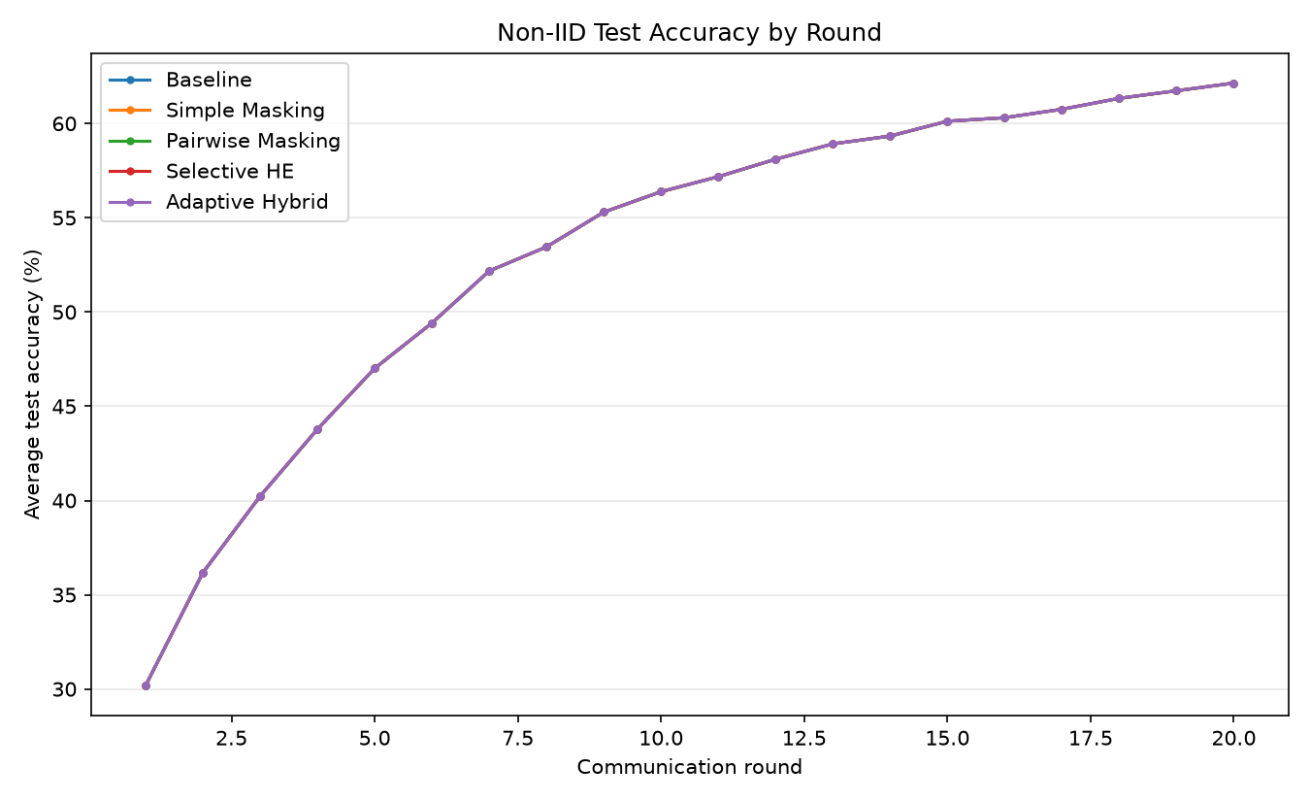
Σχήμα 7: Καμπύλες ακρίβειας στο non-IID σενάριο.
Η δυσκολότερη και πιο ασταθής σύγκλιση οφείλεται στην ανομοιογενή κατανομή ετικετών. Η κοινή συμπεριφορά όλων των modes υποστηρίζει ότι το πρόβλημα είναι data heterogeneity και όχι αλλοίωση από την προστασία.
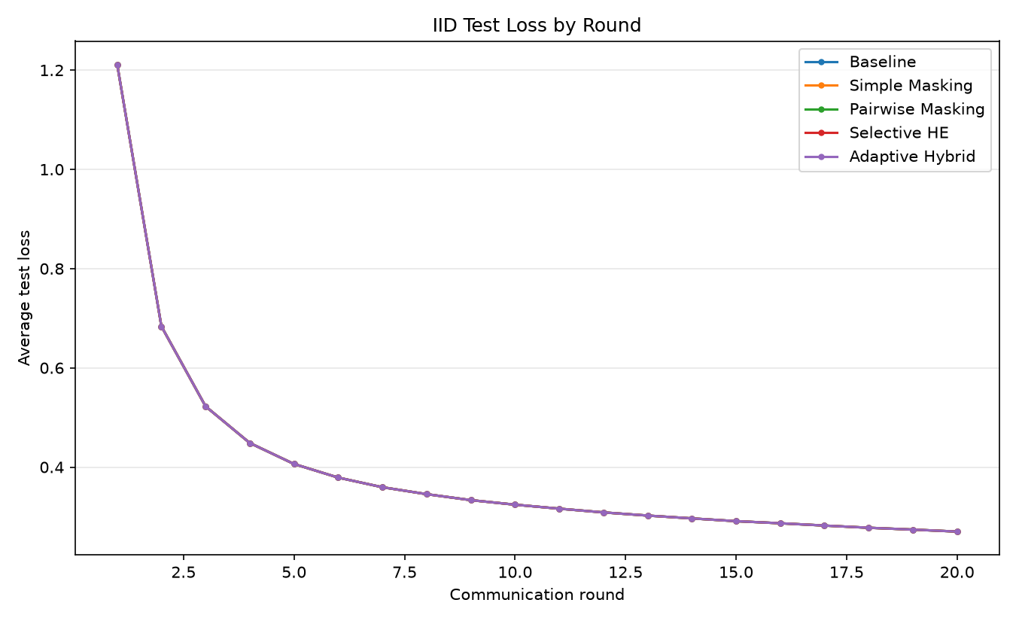
Σχήμα 8: Καμπύλες test loss στο IID σενάριο.
Το test loss μειώνεται συγκρίσιμα για όλες τις μεθόδους, επιβεβαιώνοντας ότι το protected aggregation παραμένει συμβατό με το baseline.
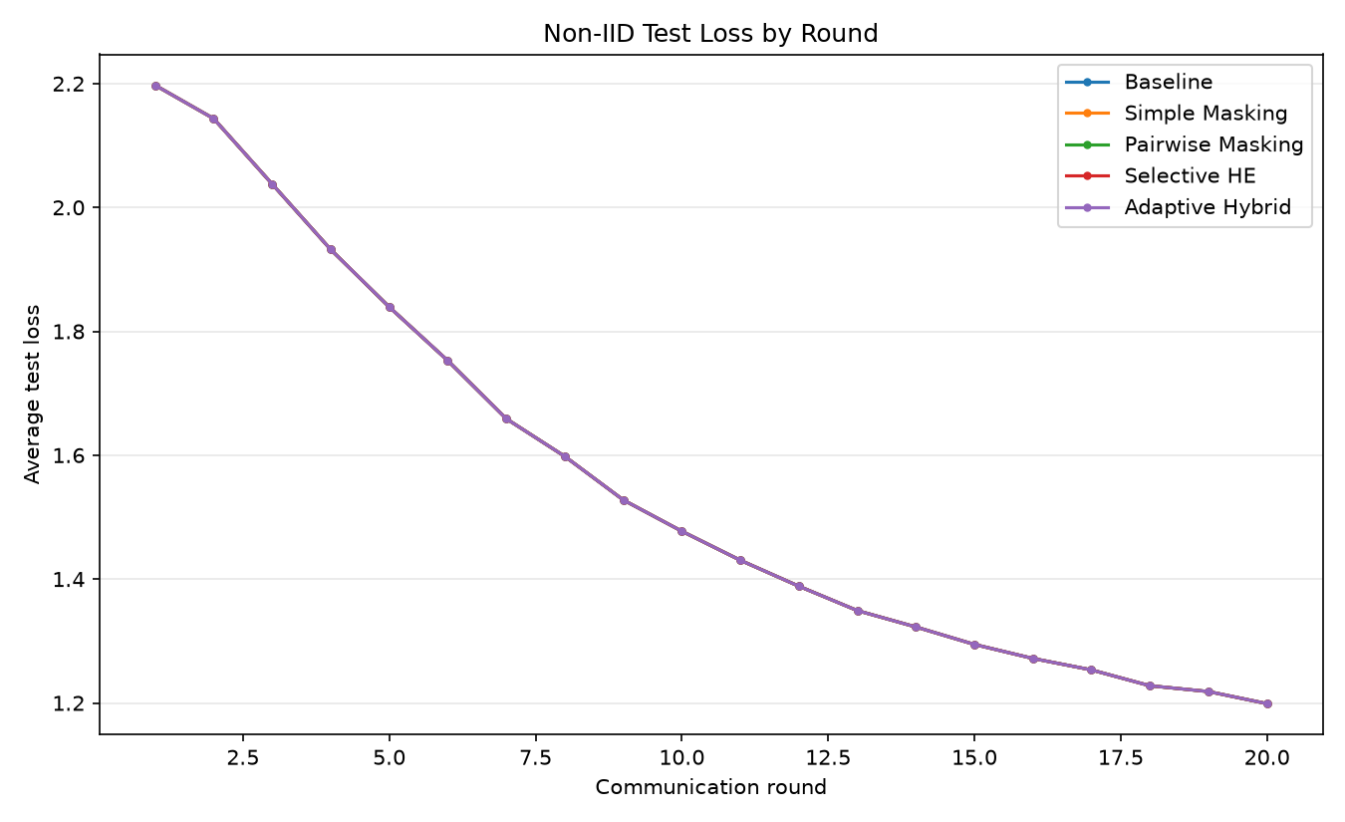
Σχήμα 9: Καμπύλες test loss στο non-IID σενάριο.
Η υψηλότερη τελική απώλεια σε σχέση με το IID είναι συνεπής με την πτώση της global accuracy. Η τελική baseline τιμή είναι 1,199 στο non-IID έναντι 0,270 στο IID.

10. Συγκριτικά αποτελέσματα

10.1 Αποτελέσματα IID
Μέθοδος | Accuracy (%) | Test loss | MiB/γύρο | Χρόνος γύρου (s)
Baseline | 92,364 | 0,270 | 3,882 | 7,366
Simple Masking | 92,364 | 0,270 | 7,764 | 7,206
Pairwise Masking | 92,364 | 0,270 | 3,883 | 7,777
Selective HE | 92,366 | 0,270 | 7,022 | 7,692
Adaptive Hybrid | 92,364 | 0,270 | 5,137 | 8,169

10.2 Αποτελέσματα non-IID
Μέθοδος | Accuracy (%) | Test loss | MiB/γύρο | Χρόνος γύρου (s)
Baseline | 62,146 | 1,199 | 3,882 | 7,888
Simple Masking | 62,146 | 1,199 | 7,764 | 7,338
Pairwise Masking | 62,146 | 1,199 | 3,883 | 7,678
Selective HE | 62,146 | 1,199 | 7,020 | 7,847
Adaptive Hybrid | 62,146 | 1,199 | 5,137 | 7,635

Οι αποκλίσεις ακρίβειας μεταξύ των security modes είναι έως λίγα χιλιοστά της ποσοστιαίας μονάδας. Αυτό είναι το αναμενόμενο αποτέλεσμα για μηχανισμούς που προστατεύουν ή ανακατασκευάζουν την ίδια αριθμητική συνεισφορά. Αντίθετα, η επικοινωνία διαφοροποιείται έντονα: το Simple Masking μεταδίδει πλήρη mask payload, το Selective HE πληρώνει ciphertext expansion για όλους τους targets, ενώ το Adaptive Hybrid περιορίζει την HE σε δύο από τους πέντε targets.

10.3 Μετρικές προστασίας
Split | Μέθοδος | Masking s | HE s | Seed bytes | Max cancel error | HE targets
IID | Pairwise Masking | 0,0110 | 0,0000 | 480 | 3,166e-07 | —
IID | Selective HE | 0,0000 | 0,0528 | 0 | — | —
IID | Adaptive Hybrid | 0,0126 | 0,0230 | 480 | 3,166e-07 | 2,0
non-IID | Pairwise Masking | 0,0112 | 0,0000 | 480 | 3,073e-07 | —
non-IID | Selective HE | 0,0000 | 0,0543 | 0 | — | —
non-IID | Adaptive Hybrid | 0,0124 | 0,0220 | 480 | 2,952e-07 | 2,0

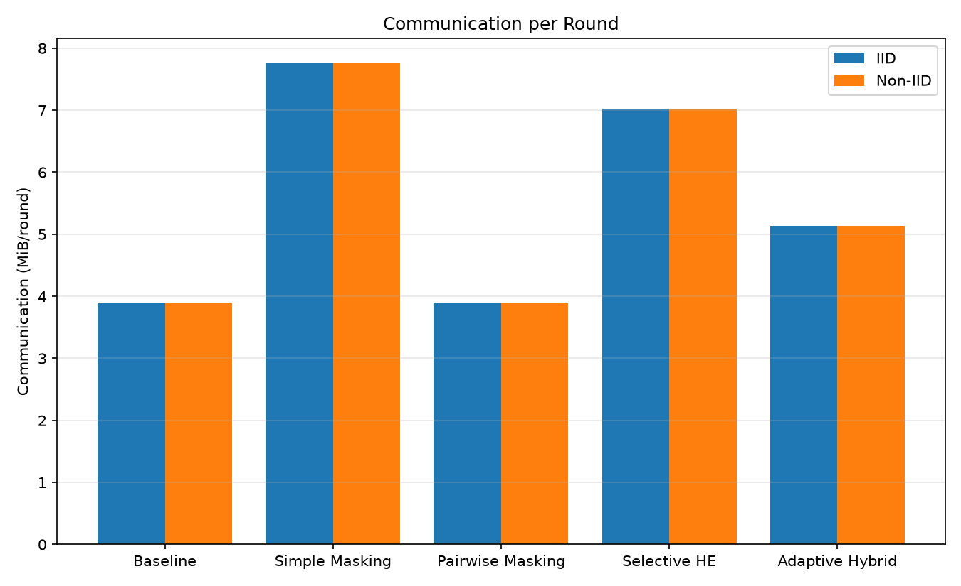
Σχήμα 10: Μέσο συνολικό επικοινωνιακό φορτίο ανά γύρο.
Το baseline βρίσκεται στα 3,882 MiB/γύρο. Στο IID, το Adaptive Hybrid απαιτεί 5,137 MiB/γύρο, χαμηλότερα από τα 7,022 MiB/γύρο του Selective HE και τα 7,764 MiB/γύρο του Simple Masking.
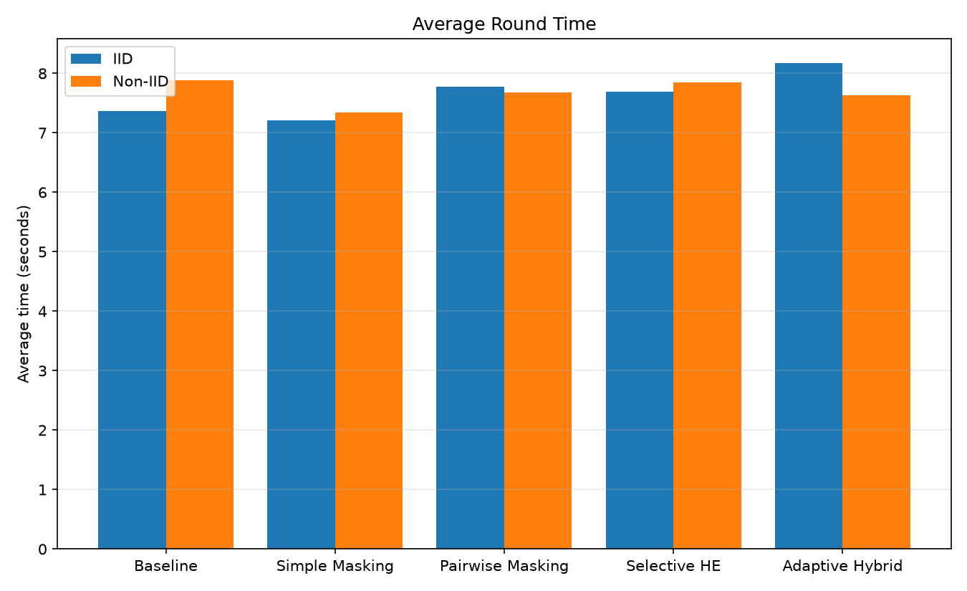
Σχήμα 11: Μέσος συνολικός χρόνος γύρου.
Ο συνολικός χρόνος δεν ακολουθεί απολύτως μονοτονικά το κρυπτογραφικό κόστος, επειδή περιλαμβάνει training, αξιολόγηση, Python overhead και διακύμανση συστήματος. Για αυτό οι ειδικοί χρόνοι masking και HE είναι καταλληλότεροι για την απομόνωση του security overhead.
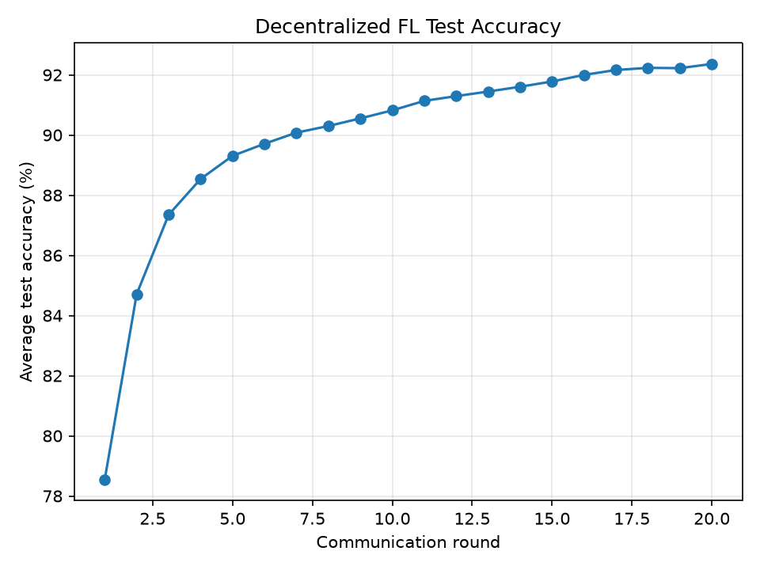
Σχήμα 12: Ακρίβεια Adaptive Hybrid στο IID πείραμα.
Η ανεξάρτητη απεικόνιση του πειράματος καταλήγει σε 92,364% μετά από 20 γύρους.
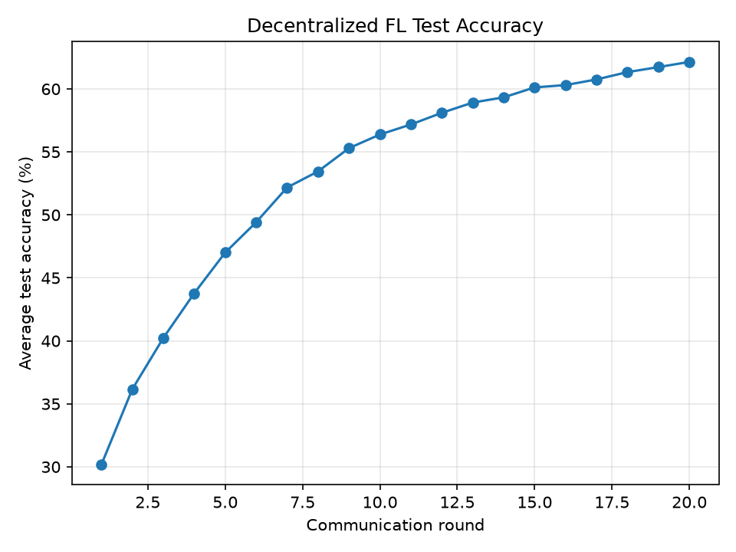
Σχήμα 13: Ακρίβεια Adaptive Hybrid στο non-IID πείραμα.
Η τελική τιμή είναι 62,146%. Η διαφορά από το IID αποτυπώνει την επίδραση του split και θέτει ως επόμενο ερευνητικό στόχο τεχνικές αντιμετώπισης client drift.

11. Ανάλυση IID έναντι non-IID
Η πτώση από 92,364% σε 62,146% αντιστοιχεί σε 30,218 ποσοστιαίες μονάδες. Παράλληλα, στο baseline non-IID το τελικό train loss είναι 0,105, ενώ το global test loss είναι 1,199. Ο συνδυασμός χαμηλού local train loss και υψηλότερου test loss αποτελεί ένδειξη τοπικής εξειδίκευσης: οι clients μαθαίνουν καλά τα περιορισμένα label shards τους, αλλά οι αποκεντρωμένοι μέσοι όροι δεν αποκαθιστούν πλήρως μία ενιαία global representation σε είκοσι γύρους.
Οι security modes δεν διορθώνουν αυτό το φαινόμενο, ούτε σχεδιάστηκαν γι’ αυτό. Η συνεισφορά τους είναι να προστατεύουν την ανταλλαγή χωρίς να επιδεινώνουν αισθητά τη μαθησιακή ποιότητα. Μελλοντικές τεχνικές όπως personalization, proximal regularization, περισσότερα communication rounds ή διαφορετικό sampling θα πρέπει να αξιολογηθούν ξεχωριστά, ώστε να μην συγχέεται η ιδιωτικότητα με τη βελτιστοποίηση υπό heterogeneity.

12. Ανάλυση ευαισθησίας Adaptive Hybrid
Η ανάλυση ευαισθησίας μεταβάλλει αποκλειστικά το adaptive_he_target_ratio στις τιμές 0,2, 0,4, 0,6, 0,8 και 1,0, κρατώντας τις υπόλοιπες ρυθμίσεις σταθερές. Το διαθέσιμο summary αφορά non-IID πειράματα.
HE ratio | Accuracy (%) | Test loss | MiB/γύρο | HE time (s) | Round time (s) | HE targets | Pairwise targets
0,2 | 62,146 | 1,199 | 4,510 | 0,0104 | 7,000 | 1,0 | 4,0
0,4 | 62,146 | 1,199 | 5,138 | 0,0201 | 6,650 | 2,0 | 3,0
0,6 | 62,146 | 1,199 | 5,766 | 0,0312 | 6,911 | 3,0 | 2,0
0,8 | 62,146 | 1,199 | 6,394 | 0,0421 | 7,171 | 4,0 | 1,0
1,0 | 62,146 | 1,199 | 7,022 | 0,0510 | 7,136 | 5,0 | 0,0

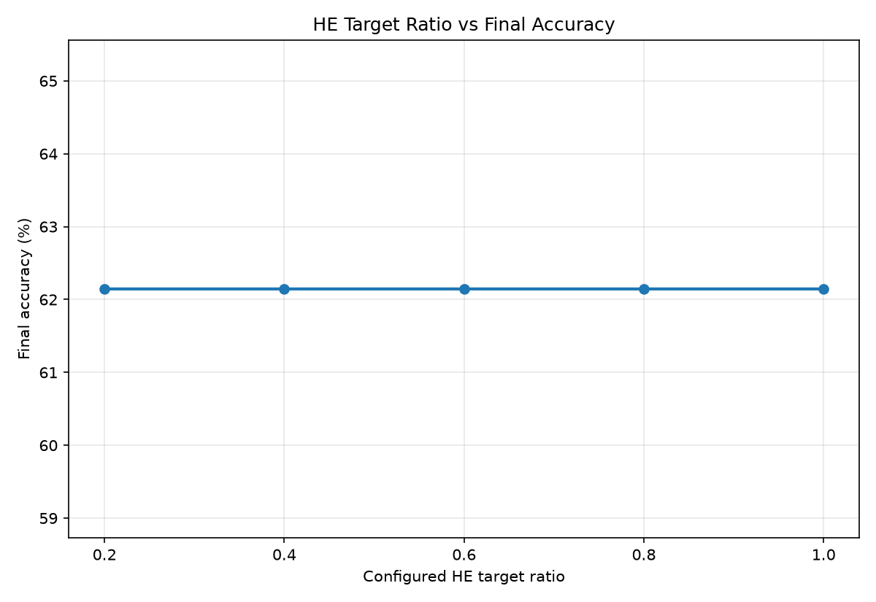
Σχήμα 14: HE target ratio έναντι τελικής ακρίβειας.
Και οι πέντε τιμές ολοκληρώνουν με 62,146% (με στρογγυλοποίηση τριών δεκαδικών). Άρα, στο συγκεκριμένο setup η αύξηση της HE κάλυψης δεν βελτιώνει ούτε υποβαθμίζει την accuracy· μεταβάλλει το επίπεδο προστασίας και το κόστος.
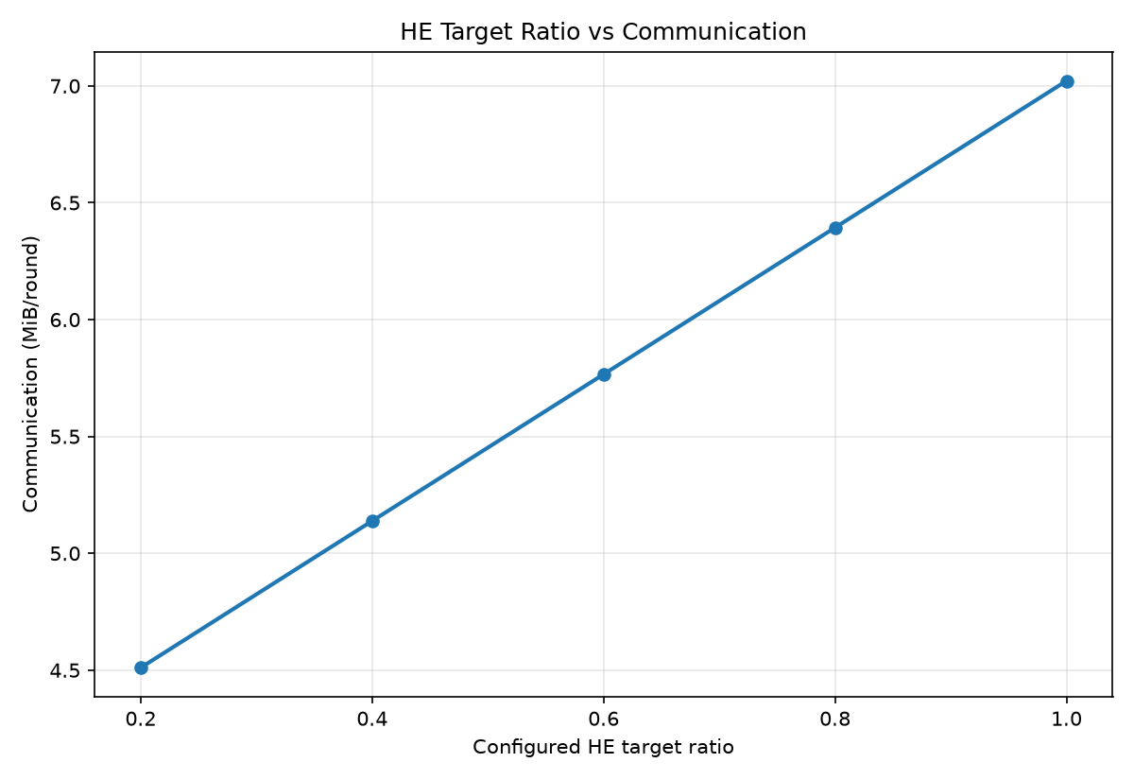
Σχήμα 15: HE target ratio έναντι επικοινωνίας.
Η επικοινωνία αυξάνεται σχεδόν γραμμικά από 4,510 σε 7,022 MiB/γύρο, συνολική διαφορά 2,5111 MiB/γύρο.
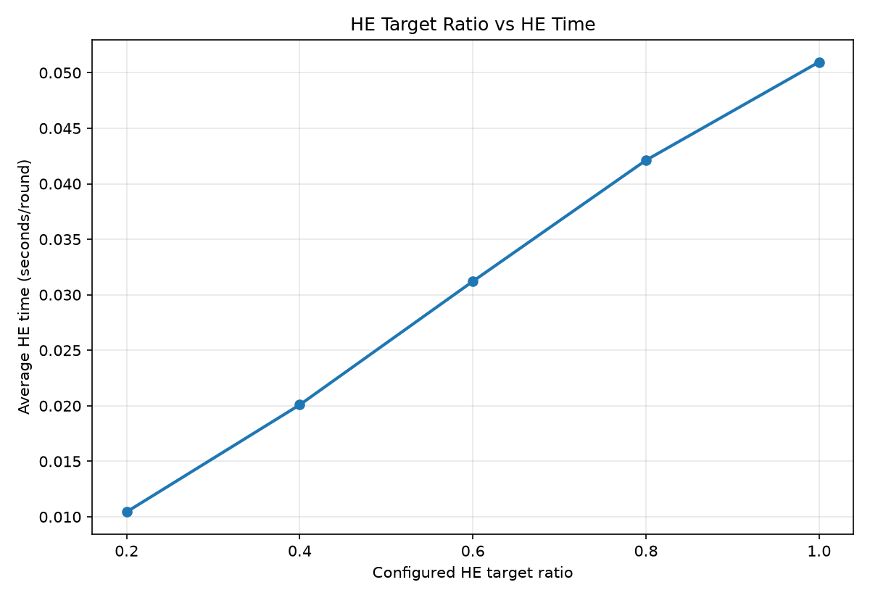
Σχήμα 16: HE target ratio έναντι χρόνου HE.
Ο μέσος χρόνος HE αυξάνεται από 0,0104 σε 0,0510 s/γύρο. Η μεταβολή 0,0405 s/γύρο είναι άμεση συνέπεια του μεγαλύτερου πλήθους κρυπτογραφημένων target neighborhoods.
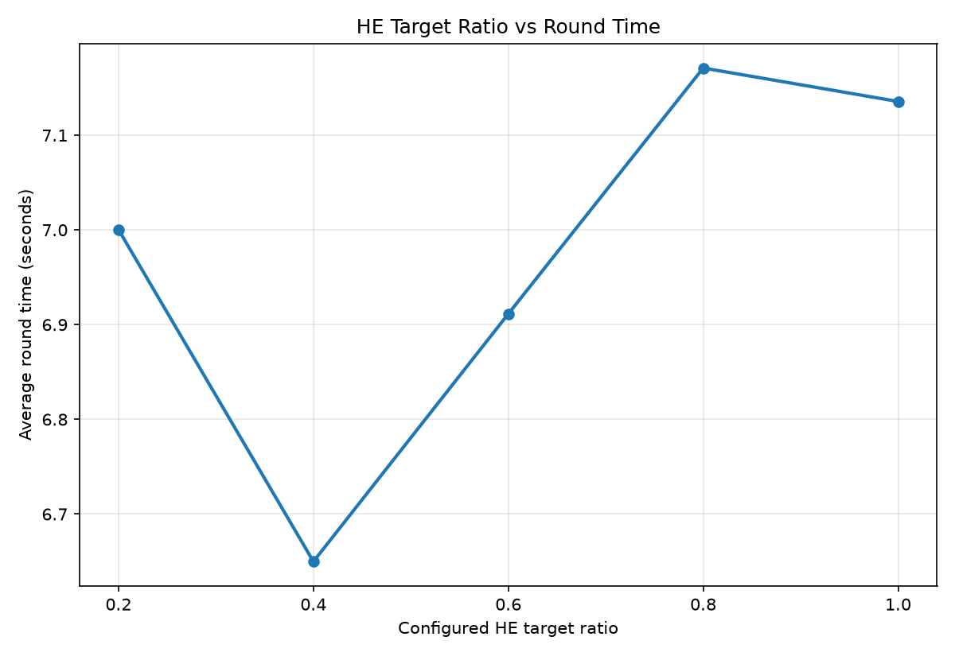
Σχήμα 17: HE target ratio έναντι συνολικού χρόνου γύρου.
Ο συνολικός χρόνος γύρου παρουσιάζει μη μονοτονική διακύμανση. Αυτό δεν αναιρεί τη μονοτονική αύξηση του ειδικού HE χρόνου: το round time περιλαμβάνει πολύ μεγαλύτερο training/evaluation τμήμα και επηρεάζεται από λειτουργικό θόρυβο.
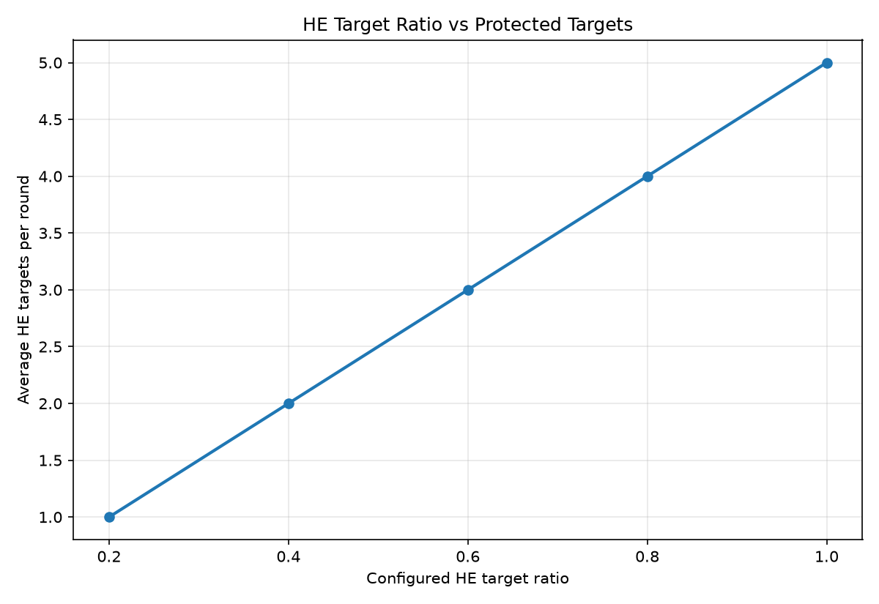
Σχήμα 18: HE target ratio έναντι πλήθους HE targets.
Με πέντε clients, τα ratios 0,2 έως 1,0 αντιστοιχούν ακριβώς σε ένα έως πέντε HE targets. Τα υπόλοιπα targets εξυπηρετούνται με pairwise masking, ώστε το συνολικό πλήθος να παραμένει πέντε.
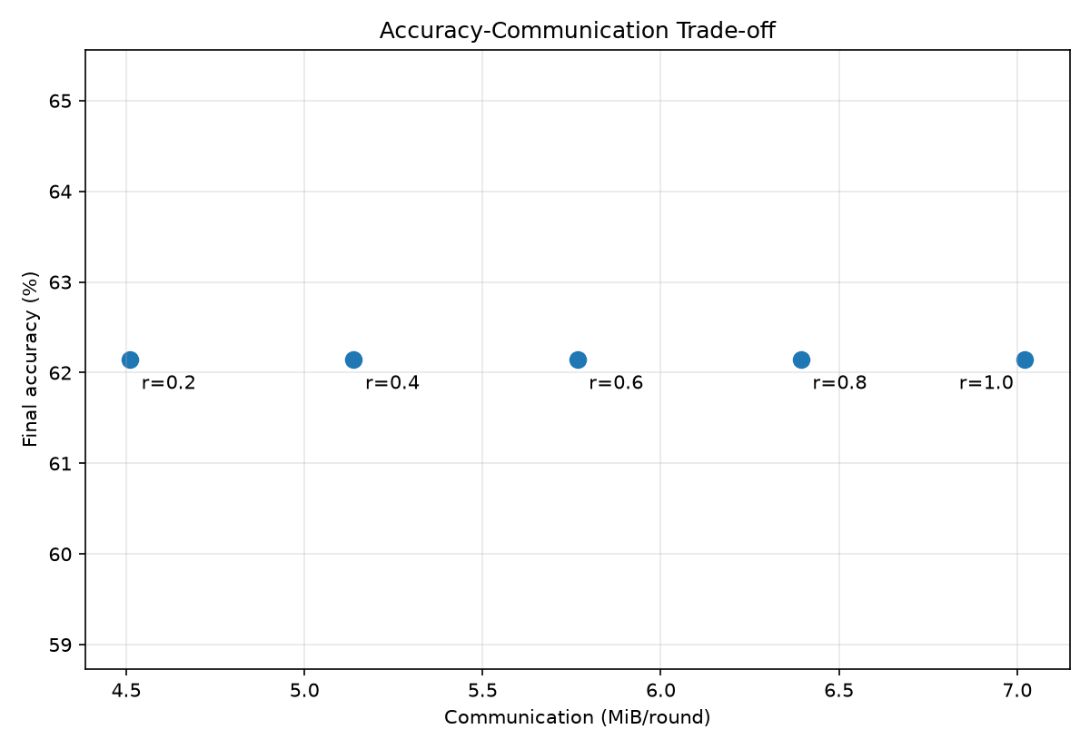
Σχήμα 19: Trade-off accuracy–communication.
Εφόσον η accuracy παραμένει πρακτικά σταθερή, τα σημεία διαφοροποιούνται κυρίως στον οριζόντιο άξονα επικοινωνίας. Η επιλογή ratio είναι συνεπώς απόφαση security coverage έναντι bandwidth, όχι accuracy tuning.
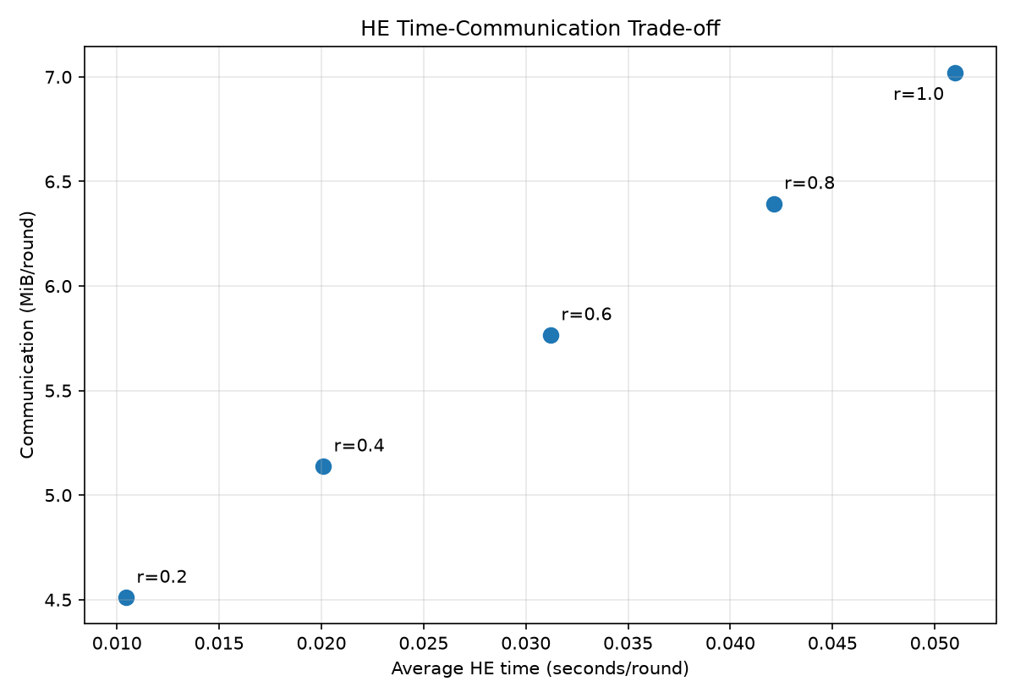
Σχήμα 20: Trade-off HE time–communication.
Το διάγραμμα αποτυπώνει καθαρά τη συσχέτιση των δύο βασικών overheads. Το ratio 0,2 ελαχιστοποιεί κόστος, το 1,0 προσεγγίζει καθολική Selective HE κάλυψη και το 0,4 αποτελεί πρακτικό ενδιάμεσο σημείο για το prototype.

13. Εκτεταμένη επικύρωση πολλαπλών seeds
Μετά την αρχική σύγκριση των δέκα κύριων experiments υλοποιήθηκε ανεξάρτητος validation runner. Στόχος ήταν να ελεγχθεί αν τα συμπεράσματα παραμένουν σταθερά όταν αλλάζει το random seed και αν οι security μέθοδοι ακολουθούν συστηματικά το baseline για το ίδιο data split.

13.1 Πειραματικός σχεδιασμός
Η καμπάνια ακολούθησε πλήρες πλέγμα 3 seeds × 4 security modes × 2 data splits. Όλα τα runs χρησιμοποίησαν 5 clients, ring topology, batch size 32 και 20 communication rounds. Το αποτέλεσμα είναι 24 ολοκληρωμένα experiments και 480 communication rounds. Το validation_failures.csv είναι κενό, συνεπώς δεν καταγράφηκε αποτυχημένο run.
Πίνακας 5. Σχεδιασμός της καμπάνιας validation.
Παράμετρος | Πλήθος | Λεπτομέρεια
Random seeds | 3 | 1, 2, 3
Security modes | 4 | Baseline, Pairwise, Selective HE, Adaptive Hybrid
Data splits | 2 | IID και non-IID
Πλήρη runs | 24 | 3 × 4 × 2
Γύροι ανά run | 20 | Σταθερή ρύθμιση
Συνολικοί γύροι | 480 | 24 × 20
Αποτυχημένα runs | 0 | Κενό validation_failures.csv

13.2 Αποτελέσματα ανά seed
Οι επόμενοι δύο πίνακες διατηρούν τα αποτελέσματα κάθε run ξεχωριστά. Με αυτόν τον τρόπο η αναφορά δεν περιορίζεται στους μέσους όρους και επιτρέπει να ελεγχθεί άμεσα η seed-to-seed διακύμανση.
Πίνακας 6. Seed-level validation αποτελέσματα για IID δεδομένα.
Seed | Μέθοδος | Accuracy % | Test loss | MiB/γύρο | Round s
1 | Baseline | 92,518 | 0,268 | 3,882 | 7,681
1 | Pairwise Masking | 92,522 | 0,268 | 3,883 | 7,291
1 | Selective HE | 92,518 | 0,268 | 7,021 | 7,451
1 | Adaptive Hybrid | 92,520 | 0,268 | 5,138 | 7,671
2 | Baseline | 92,524 | 0,268 | 3,882 | 7,538
2 | Pairwise Masking | 92,522 | 0,268 | 3,883 | 7,246
2 | Selective HE | 92,524 | 0,268 | 7,021 | 7,136
2 | Adaptive Hybrid | 92,524 | 0,268 | 5,138 | 7,221
3 | Baseline | 92,486 | 0,270 | 3,882 | 7,076
3 | Pairwise Masking | 92,486 | 0,270 | 3,883 | 7,151
3 | Selective HE | 92,486 | 0,270 | 7,021 | 7,249
3 | Adaptive Hybrid | 92,486 | 0,270 | 5,138 | 7,363

Πίνακας 7. Seed-level validation αποτελέσματα για non-IID δεδομένα.
Seed | Μέθοδος | Accuracy % | Test loss | MiB/γύρο | Round s
1 | Baseline | 65,048 | 1,059 | 3,882 | 7,674
1 | Pairwise Masking | 65,048 | 1,059 | 3,883 | 7,670
1 | Selective HE | 65,048 | 1,059 | 7,021 | 7,509
1 | Adaptive Hybrid | 65,048 | 1,059 | 5,138 | 7,458
2 | Baseline | 63,860 | 1,108 | 3,882 | 7,176
2 | Pairwise Masking | 63,860 | 1,108 | 3,883 | 7,113
2 | Selective HE | 63,860 | 1,108 | 7,021 | 7,147
2 | Adaptive Hybrid | 63,860 | 1,108 | 5,138 | 7,134
3 | Baseline | 67,942 | 1,012 | 3,882 | 7,043
3 | Pairwise Masking | 67,942 | 1,012 | 3,883 | 7,087
3 | Selective HE | 67,942 | 1,012 | 7,021 | 7,664
3 | Adaptive Hybrid | 67,942 | 1,012 | 5,138 | 7,258

13.3 Συγκεντρωτικά αποτελέσματα mean ± std
Πίνακας 8. Mean ± std των τριών seeds για IID δεδομένα.
Μέθοδος | Accuracy % | Test loss | MiB/γύρο | Round time s
Baseline | 92,509 ± 0,020 | 0,269 ± 0,001 | 3,882 | 7,432 ± 0,316
Pairwise Masking | 92,510 ± 0,021 | 0,269 ± 0,001 | 3,883 | 7,230 ± 0,072
Selective HE | 92,509 ± 0,020 | 0,269 ± 0,001 | 7,021 | 7,279 ± 0,160
Adaptive Hybrid | 92,510 ± 0,021 | 0,269 ± 0,001 | 5,138 | 7,419 ± 0,230

Πίνακας 9. Mean ± std των τριών seeds για non-IID δεδομένα.
Μέθοδος | Accuracy % | Test loss | MiB/γύρο | Round time s
Baseline | 65,617 ± 2,100 | 1,060 ± 0,048 | 3,882 | 7,298 ± 0,333
Pairwise Masking | 65,617 ± 2,100 | 1,060 ± 0,048 | 3,883 | 7,290 ± 0,329
Selective HE | 65,617 ± 2,100 | 1,060 ± 0,048 | 7,021 | 7,440 ± 0,265
Adaptive Hybrid | 65,617 ± 2,100 | 1,060 ± 0,048 | 5,138 | 7,283 ± 0,164

Στο IID, οι μέσες accuracies των τεσσάρων μεθόδων βρίσκονται μεταξύ 92,509% και 92,510%, με standard deviation περίπου 0,02 ποσοστιαίες μονάδες. Στο non-IID, όλες οι μέθοδοι έχουν μέση accuracy 65,617% και standard deviation 2,100 ποσοστιαίες μονάδες. Άρα η σημαντική μεταβλητότητα συνδέεται με το heterogeneous split και όχι με τον security μηχανισμό.
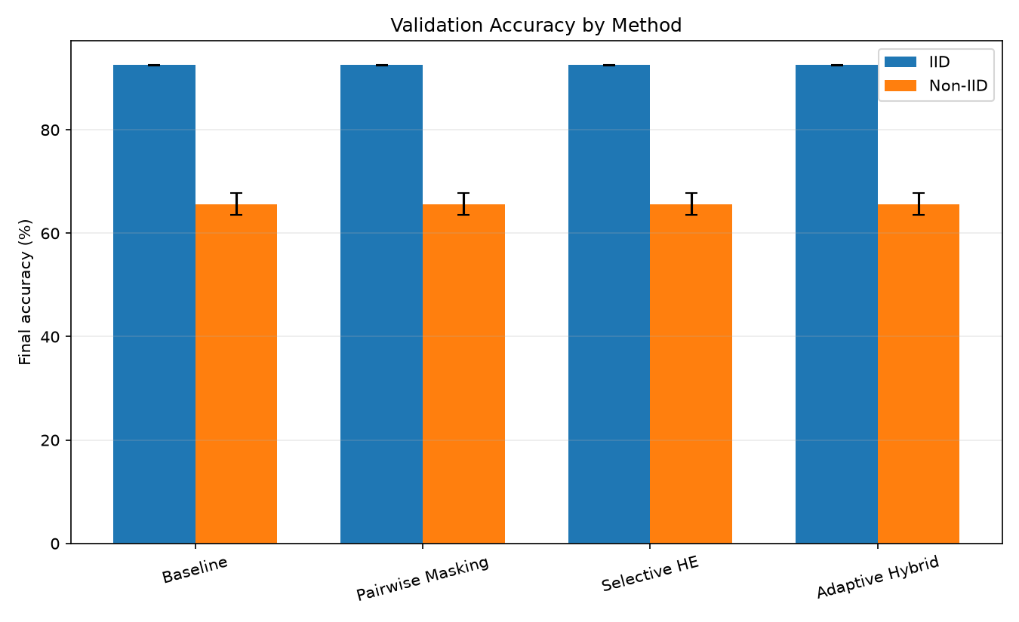
Σχήμα 21: Μέση validation accuracy ανά security mode.
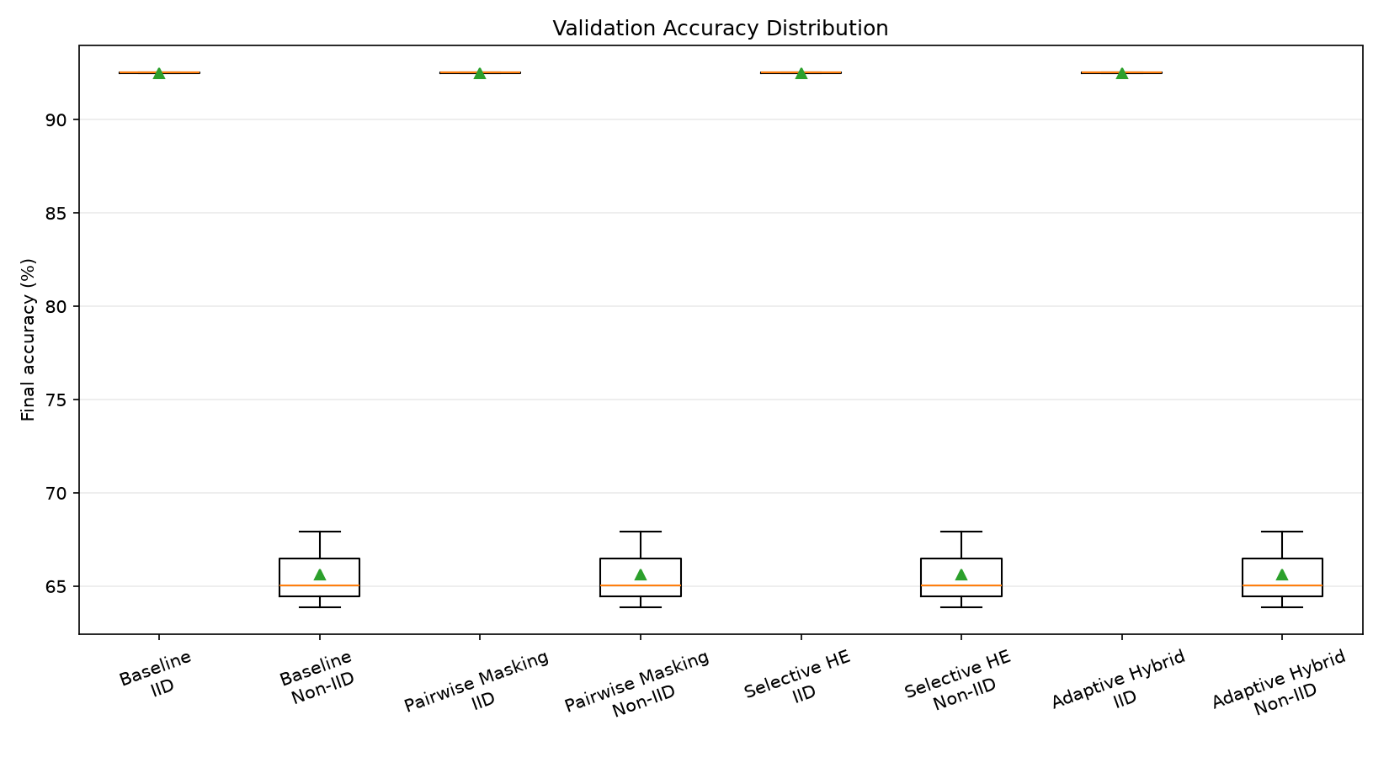
Σχήμα 22: Κατανομή accuracy στα 24 validation runs.
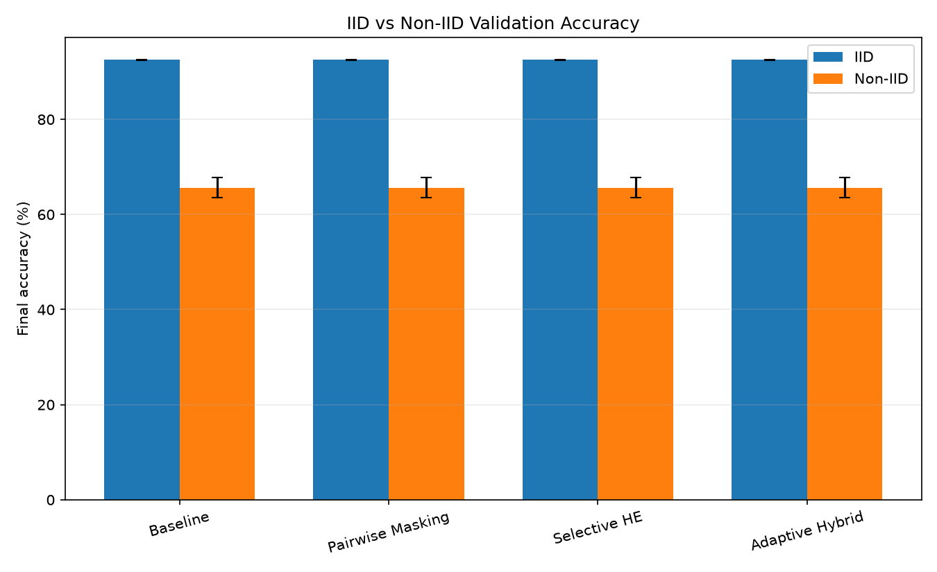
Σχήμα 23: Σύγκριση IID και non-IID accuracy στη validation καμπάνια.
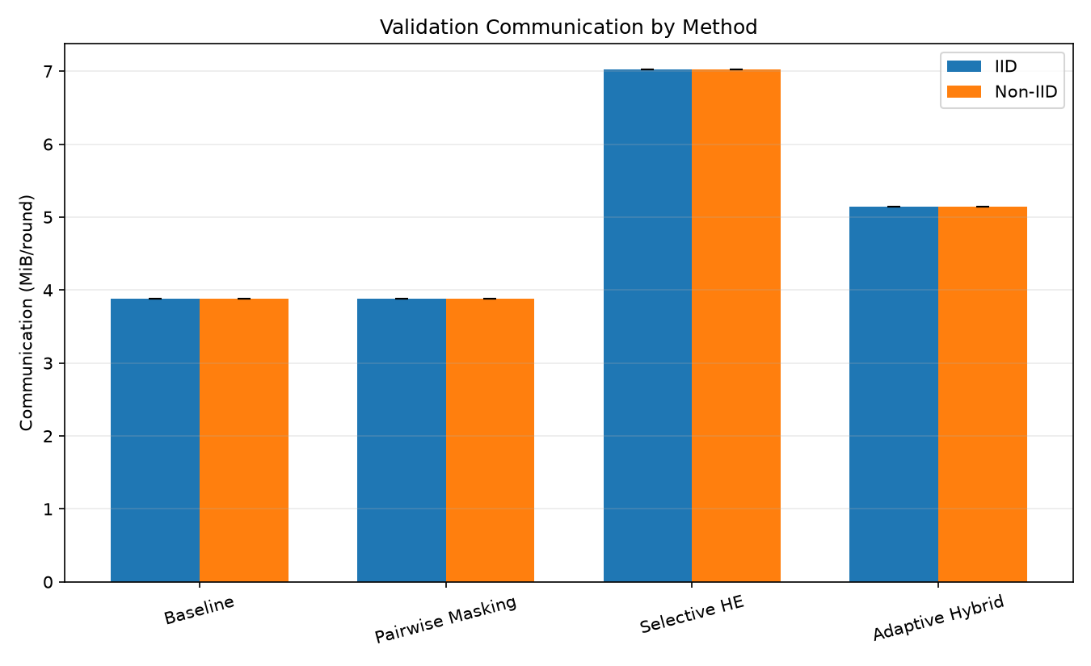
Σχήμα 24: Communication cost ανά security mode στα validation runs.
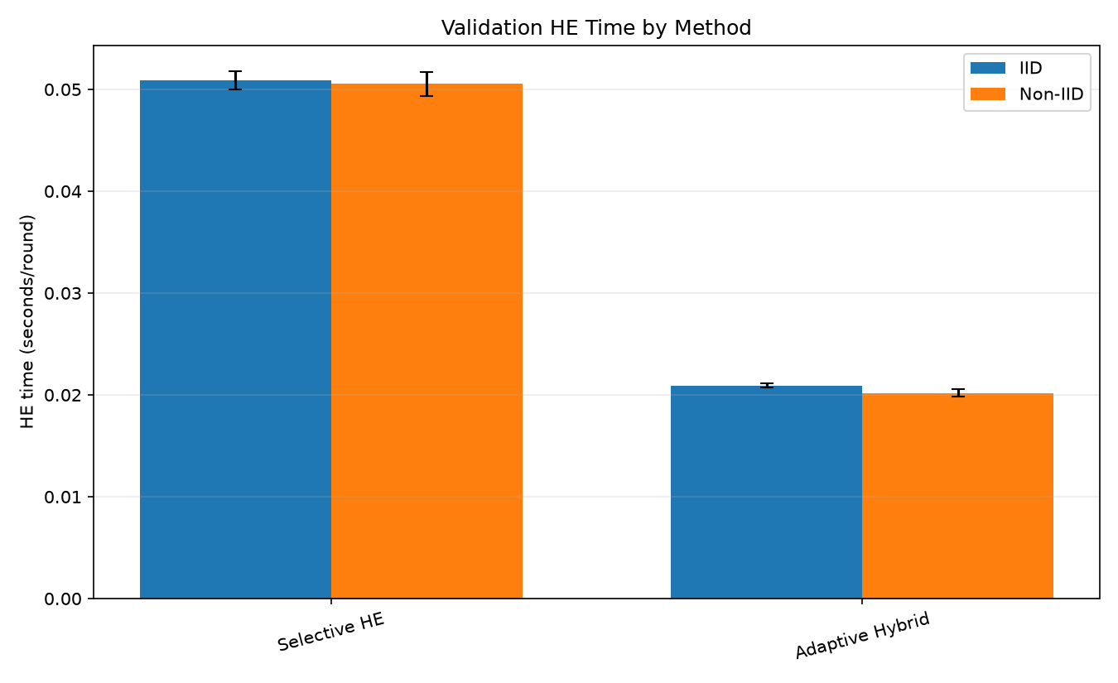
Σχήμα 25: Μέσος ειδικός χρόνος HE ανά security mode.
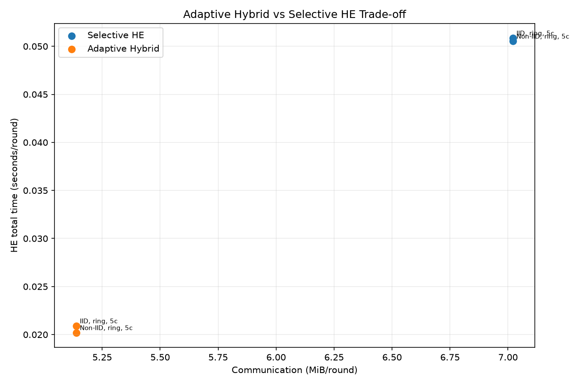
Σχήμα 26: Trade-off Adaptive Hybrid έναντι Selective HE.

13.4 Υπολογιστική έκταση
Το άθροισμα των αποθηκευμένων average round times για τους 480 γύρους είναι 58,67 λεπτά καθαρού καταγεγραμμένου round time. Η πρακτική end-to-end batch εκτέλεση παρατηρήθηκε περίπου στις δύο ώρες, επειδή περιλάμβανε επιπλέον initialization, CUDA setup, data loading, δημιουργία CKKS contexts, evaluation, serialization, CSV exports και παραγωγή plots. Η δεύτερη τιμή δηλώνεται ως παρατηρούμενος χρόνος και όχι ως αυτόματα καταγεγραμμένη μετρική.
Συμπέρασμα validation: Τα 24 runs δεν δείχνουν απλώς ότι ο κώδικας εκτελείται. Δείχνουν ότι, για το ίδιο split και seed, οι security μέθοδοι διατηρούν πρακτικά την accuracy του baseline, ενώ αλλάζουν με προβλέψιμο τρόπο την επικοινωνία και τον χρόνο HE.

14. Lightweight Blockchain Audit Layer
Το lightweight blockchain προστέθηκε ως προαιρετικό επίπεδο ακεραιότητας και ιχνηλασιμότητας. Δεν συμμετέχει στο aggregation, δεν αποθηκεύει τα model tensors και δεν αντικαθιστά τους μηχανισμούς privacy. Ο ρόλος του είναι να δημιουργεί ένα επαληθεύσιμο ιστορικό των communication rounds.

14.1 Δομή και περιεχόμενο block
Πίνακας 10. Βασικά πεδία του lightweight blockchain block.
Πεδίο | Ρόλος
round / timestamp | Χρονική και λογική ταυτότητα του block
previous_hash / hash | SHA256 σύνδεση με το προηγούμενο block
model_hashes | Hashes των client model states, όχι model parameters
client_signatures | Deterministic SHA256-based simulated signatures
security metadata | security_mode, clients, topology, split, adaptive policy
round metrics | accuracy, loss, communication και generation time
verification_status | VALID ή συγκεκριμένη κατηγορία αποτυχίας

Κάθε client διαθέτει deterministic simulated private/public key identity. Η υπογραφή υπολογίζεται με SHA256 πάνω στα client_id, round και model_hash και αποθηκεύεται μαζί με public_key_id. Η επιλογή είναι σκόπιμα εκπαιδευτική: επιτρέπει διάκριση INVALID_SIGNATURE από INVALID_HASH_CHAIN, αλλά δεν παρουσιάζεται ως πραγματική ασύμμετρη κρυπτογραφική υπογραφή.

14.2 Export, επαναφόρτωση και επαλήθευση
Η αλυσίδα εξάγεται σε JSON και CSV. Μετά το export, το JSON επαναφορτώνεται, ανακατασκευάζεται η αλυσίδα και επαναλαμβάνεται ο πλήρης έλεγχος. Έτσι δεν αρκεί να είναι έγκυρο το in-memory object: ελέγχεται ότι και το αποθηκευμένο artifact μπορεί να επαληθευτεί ανεξάρτητα.
Πίνακας 11. Αποτελέσματα επαλήθευσης του blockchain_polish_3r.
Έλεγχος | Αποτέλεσμα
Experiment | blockchain_polish_3r
Blocks | 4: genesis + 3 round blocks
In-memory verification | VALID
Reloaded export verification | VALID
Genesis | OK
Hash continuity | OK
Simulated signatures | OK
Broken blocks | None

14.3 Round-level αποτελέσματα
Πίνακας 12. Περιεχόμενο και κατάσταση των τεσσάρων blocks.
Block | Round | Accuracy % | Loss | Comm. bytes | Gen. s | Status
0 | 0 | 0,00 | 0,000 | 0 | 0,022966 | VALID
1 | 1 | 78,54 | 1,212 | 5388365 | 0,000874 | VALID
2 | 2 | 84,71 | 0,684 | 5388067 | 0,000712 | VALID
3 | 3 | 87,35 | 0,522 | 5387903 | 0,000776 | VALID

Το αποθηκευμένο statistics report καταγράφει μέσο block size 2.020,75 bytes, μέσο hash length 64 χαρακτήρες και συνολικό generation time 0,025328 s. Το μεγαλύτερο μέρος του χρόνου αφορά το genesis/configuration block, ενώ τα round blocks δημιουργούνται σε λιγότερο από ένα millisecond.
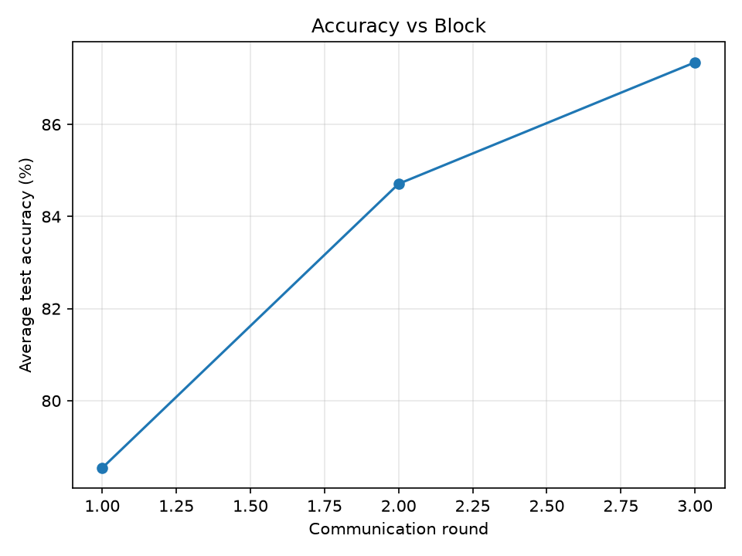
Σχήμα 27: Accuracy που καταγράφηκε ανά blockchain round.
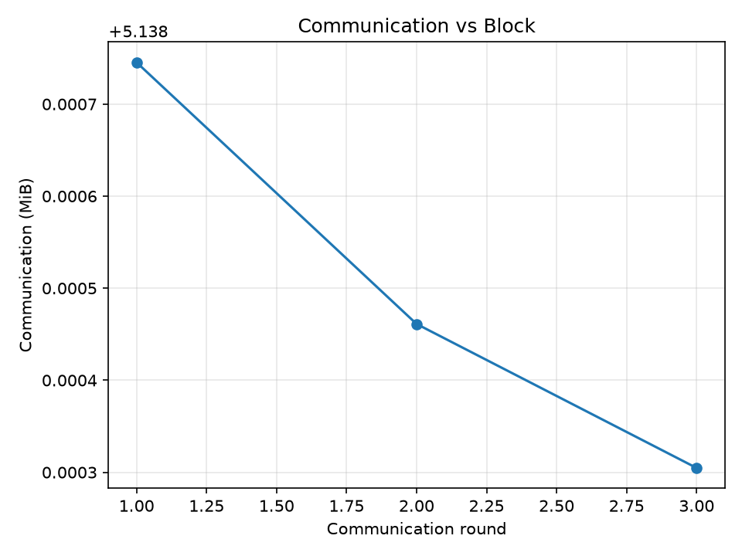
Σχήμα 28: Communication bytes ανά blockchain round.
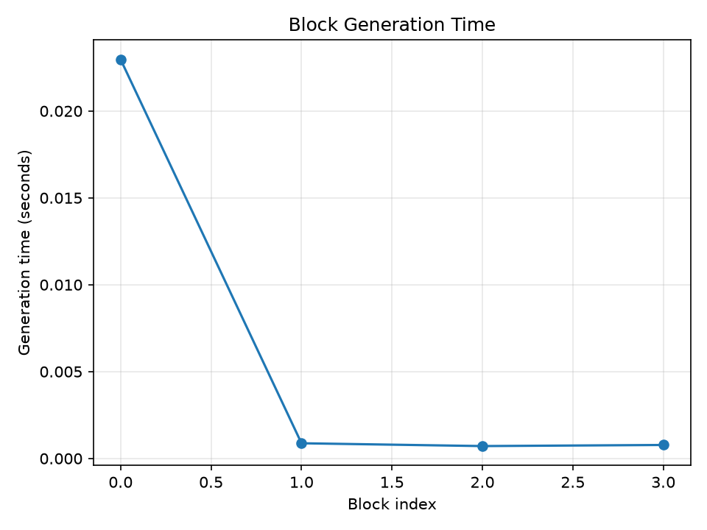
Σχήμα 29: Χρόνος δημιουργίας block.
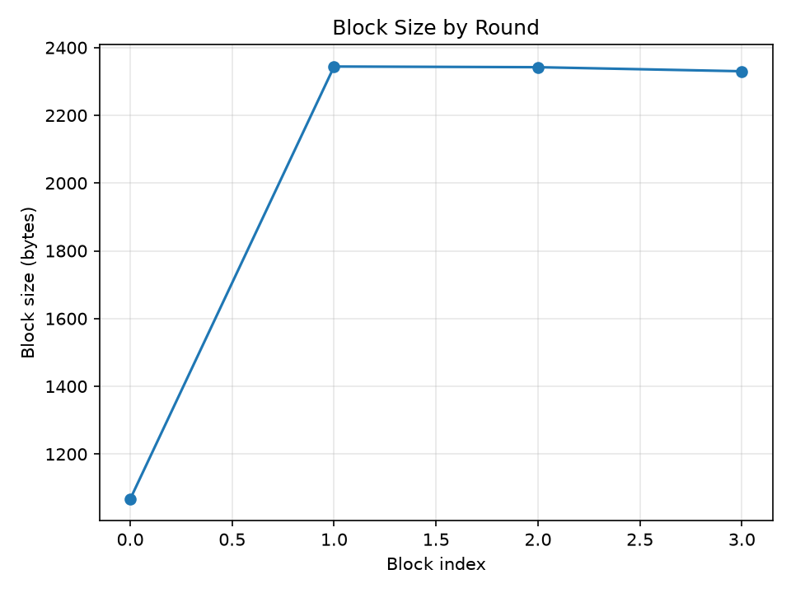
Σχήμα 30: Μέγεθος block ανά round.
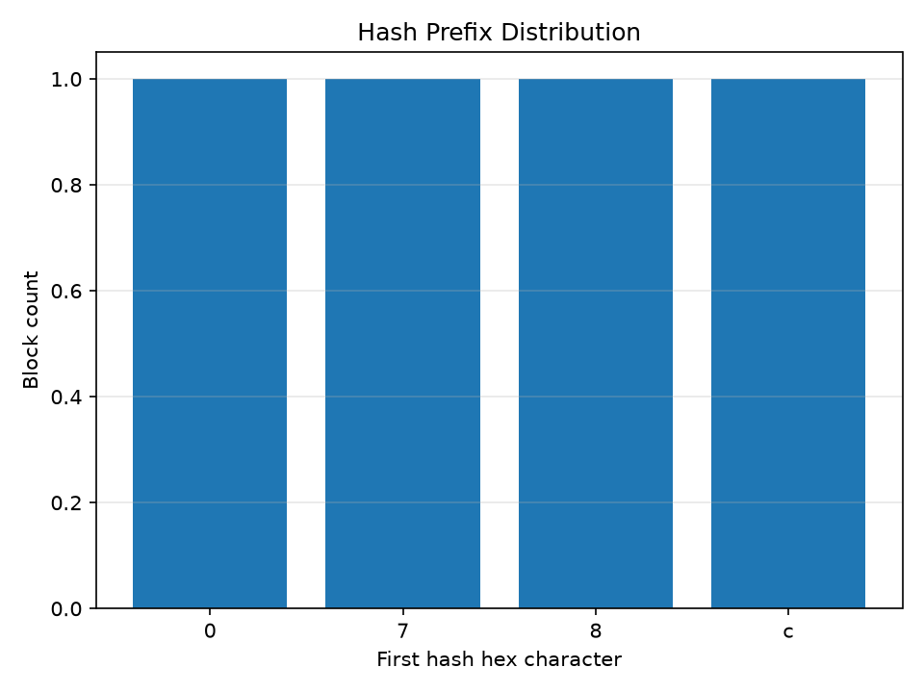
Σχήμα 31: Κατανομή των hash prefixes.
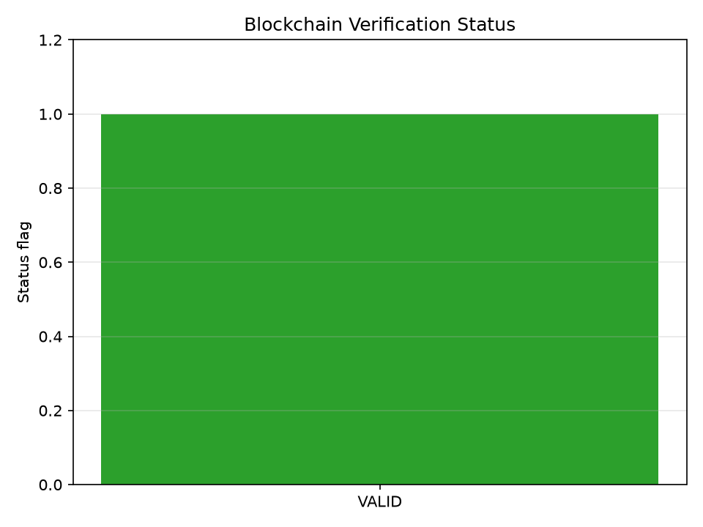
Σχήμα 32: Συνολική κατάσταση blockchain verification.

14.4 Threat model και περιορισμοί
Το layer εντοπίζει μεταβολές σε exported records, model hashes, previous hashes και simulated signatures. Δεν προστατεύει από πλήρως compromised host που μπορεί να αναδημιουργήσει ολόκληρη την αλυσίδα και δεν υλοποιεί consensus, peer-to-peer replication, wallets, mining ή smart contracts. Επομένως ο σωστός όρος είναι lightweight educational blockchain audit layer και όχι production blockchain.

15. Advanced Audit Layer με Ed25519 και Merkle proofs
Το Advanced Audit Layer υλοποιήθηκε για να ξεπεράσει τους σκόπιμους περιορισμούς του simulated blockchain. Παραμένει ανεξάρτητο από το training pipeline, αλλά χρησιμοποιεί πραγματικές Ed25519 ψηφιακές υπογραφές, public-key manifest, Merkle tree και append-only JSONL ledger.

15.1 Αρχιτεκτονική και modules
Πίνακας 13. Modules του Advanced Audit Layer.
Module | Ρόλος
src/audit/signing.py | Deterministic Ed25519 key pairs, payload signing και verification
src/audit/merkle.py | Merkle root, tree construction και proof verification
src/audit/ledger.py | Experiment start/end και round records σε append-only JSONL
src/audit/verifier.py | Hash chain, signatures, Merkle proofs και configuration checks
src/audit/reporting.py | Summary CSV, statistics, verification report και plots
src/audit_cli.py | verify, report, inspect-round και tamper-demo commands

15.2 Υπογεγραμμένο payload και Merkle structure
Σε κάθε γύρο, κάθε client υπογράφει κανονικοποιημένο payload που συνδέει client_id, round_number, model_hash και security_mode. Το public_key_id συνδέει την υπογραφή με το exported public key manifest. Τα πέντε client model hashes μετατρέπονται σε Merkle leaves και συμπυκνώνονται σε ένα Merkle root. Για κάθε client αποθηκεύεται proof που επιτρέπει ανεξάρτητο membership verification.
Πίνακας 14. Όρια και περιεχόμενο του audit package.
Κατηγορία | Περιεχόμενο
Αποθηκεύεται | Client model hashes, signatures, Merkle root/proofs, metrics, metadata
Δεν αποθηκεύεται | Model parameters, private keys, raw MNIST data, training batches
Προστατεύεται | Ακεραιότητα και μεταγενέστερη ιχνηλασιμότητα των audit artifacts
Δεν προστατεύεται | Privacy model updates ή ορθότητα του ίδιου του training computation

15.3 Πραγματικό experiment thesis_audit_demo_3r
Πίνακας 15. Συνοπτικά στοιχεία του Advanced Audit demo.
Μετρική | Τιμή
Security mode | adaptive_hybrid
Topology / split | ring / IID
Clients / rounds | 5 / 3
Audit records | 5: experiment_start, 3 rounds, experiment_end
Checked Ed25519 signatures | 15
Checked Merkle proofs | 15
Final accuracy | 87,35%
Verification status | VALID
Broken record | None

Πίνακας 16. Round-level audit summary.
Round | Accuracy % | Loss | Comm. bytes | Signatures | Status
1 | 78,54 | 1,2116 | 5387888 | 5 | VALID
2 | 84,71 | 0,6837 | 5387909 | 5 | VALID
3 | 87,35 | 0,5224 | 5387645 | 5 | VALID

Το package είχε μέσο record size 2.850,40 bytes, average hash length 64 χαρακτήρες και συνολικό audit generation time 0,004862 s. Και οι 15 υπογραφές και τα 15 Merkle proofs επαληθεύτηκαν επιτυχώς μετά το export.

15.4 Tamper detection
Πίνακας 17. Αποτελέσματα των ελεγχόμενων tampering demonstrations.
Σενάριο | Αποτέλεσμα | Ερμηνεία
Κανονικό audit package | VALID | Όλοι οι έλεγχοι περνούν
Αλλοίωση metric χωρίς νέο hash | INVALID_HASH_CHAIN | Αποτυχία record hash / continuity
Αλλοίωση signature με νέο record hash | INVALID_SIGNATURE | Αποτυχία Ed25519 verification

Το δεύτερο tamper test είναι ιδιαίτερα σημαντικό: ο record hash επανυπολογίζεται μετά την αλλοίωση, ώστε η hash chain να φαίνεται εσωτερικά συνεπής. Παρ’ όλα αυτά η πλαστή signature δεν μπορεί να παραχθεί χωρίς το private key και ο verifier επιστρέφει INVALID_SIGNATURE.
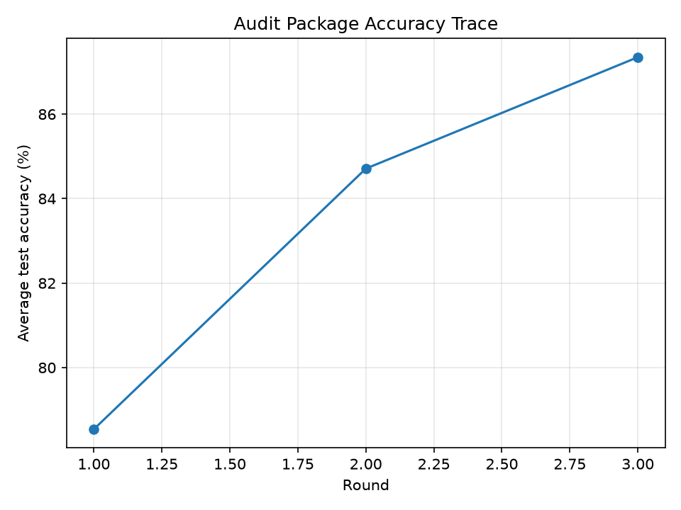
Σχήμα 33: Accuracy trace του audited experiment.
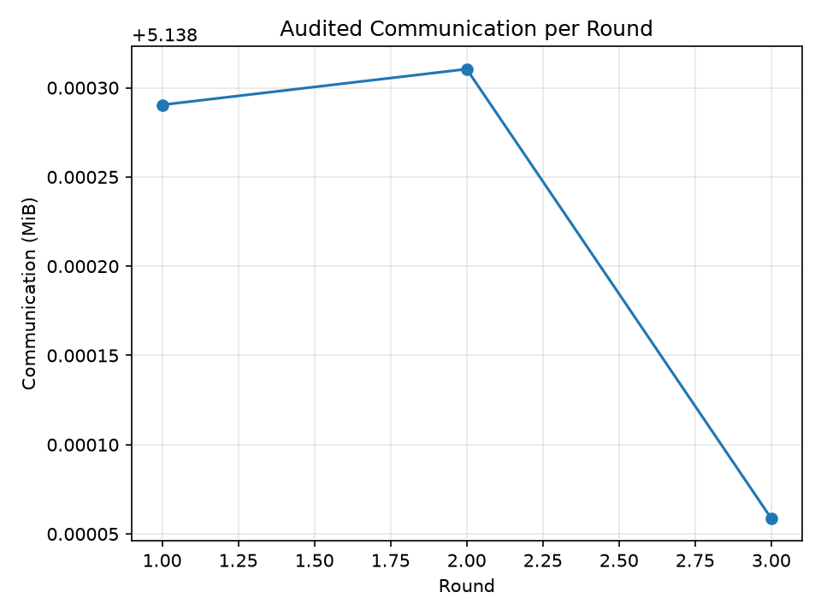
Σχήμα 34: Communication bytes ανά audited round.
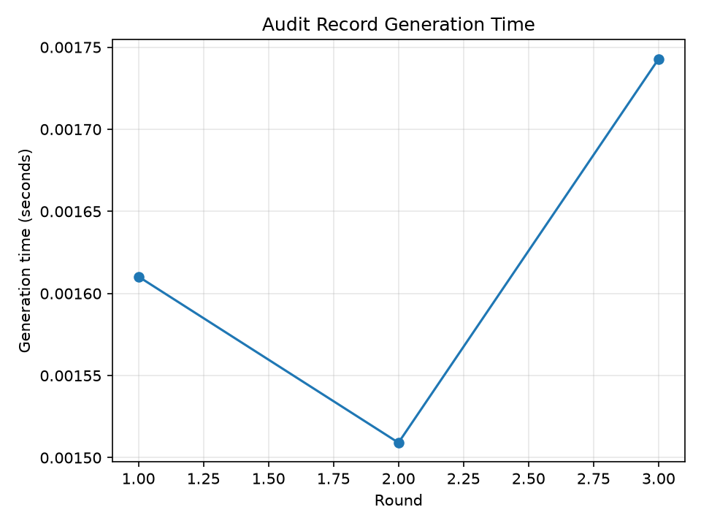
Σχήμα 35: Χρόνος δημιουργίας audit record.
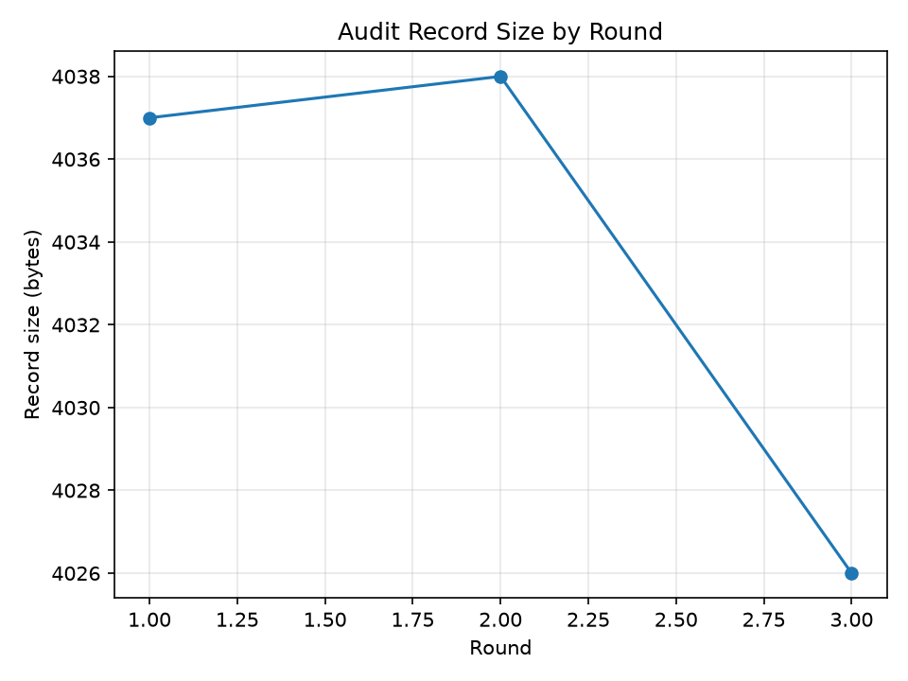
Σχήμα 36: Μέγεθος audit record ανά round.
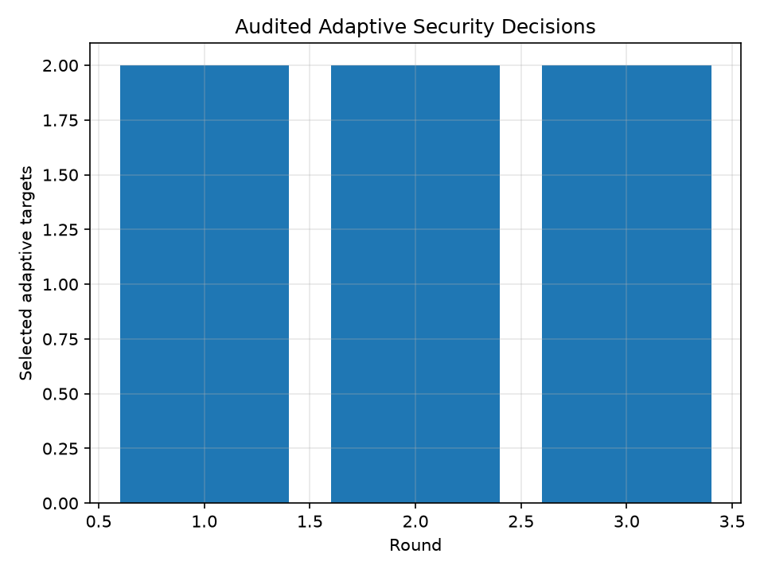
Σχήμα 37: Adaptive HE targets που καταγράφηκαν στο ledger.

15.5 Σχέση με το lightweight blockchain
Πίνακας 18. Σύγκριση των δύο audit επιπέδων.
Διάσταση | Lightweight blockchain | Advanced audit
Υπογραφές | SHA256 simulation | Πραγματικές Ed25519
Δομή | Blocks σε JSON/CSV | Append-only JSONL records
Client hashes | Λίστα model hashes | Merkle root και individual proofs
Στόχος | Εκπαιδευτική hash-chain επίδειξη | Ισχυρότερη ερευνητική audit απόδειξη
Consensus/network | Δεν υλοποιείται | Δεν υλοποιείται
Privacy | Δεν παρέχεται | Δεν παρέχεται

16. Ενοποιημένη αποτίμηση της συνεισφοράς
Το τελικό prototype δεν αποτελεί μία μεμονωμένη τεχνική, αλλά μία διαστρωματωμένη πλατφόρμα. Το baseline παρέχει το σημείο αναφοράς, το pairwise masking προστατεύει με χαμηλό overhead, το Selective HE παρέχει ισχυρότερη προστασία για αριθμητικές παραμέτρους, το Adaptive Hybrid κατανέμει δυναμικά το HE budget και τα audit layers προσθέτουν μεταγενέστερη επαλήθευση ακεραιότητας.
Πίνακας 19. Ενοποιημένος χάρτης συνεισφορών και αποδείξεων.
Επίπεδο | Σκοπός | Κύρια απόδειξη
Baseline DFL | Reference behavior | Accuracy, loss, communication, round time
Pairwise Masking | Protected aggregation simulation | Cancellation error ≈ 10⁻⁷
Selective CKKS HE | Κρυπτογραφημένο τελικό layer | HE time, ciphertext bytes, expansion ratio
Adaptive Hybrid | Risk-aware HE allocation | 2/5 HE targets στο ratio 0,4
Multi-seed validation | Robustness σε seeds/splits | 24 runs και 480 rounds
Lightweight blockchain | Εκπαιδευτικό integrity trail | 4 valid blocks και reload verification
Advanced audit | Signed verifiable provenance | 15 signatures και 15 Merkle proofs

Κεντρική θέση της εργασίας: Η ασφάλεια στο DFL αντιμετωπίζεται ως συνδυασμός προστασίας κατά τη μετάδοση/συνάθροιση και επαληθεύσιμης ακεραιότητας μετά το experiment. Το Adaptive Hybrid μειώνει το κόστος της ισχυρότερης προστασίας, ενώ το audit layer επιτρέπει να ελεγχθεί τι καταγράφηκε χωρίς να αλλάζει η μάθηση.

17. Περιορισμοί και απειλές εγκυρότητας
- Πρωτότυπο single-process. Οι clients προσομοιώνονται στην ίδια διεργασία. Δεν μετράται πραγματικό δίκτυο, latency, packet loss ή παράλληλη εκτέλεση σε διαφορετικές συσκευές.
- Ελεγχόμενες υποθέσεις masking. Το Simple Masking προϋποθέτει προστατευμένη διανομή mask. Το Pairwise Masking προϋποθέτει ότι οι contributors μπορούν να συμφωνήσουν κοινό seed και δεν μοντελοποιεί dropouts ή malicious cancellation failures.
- Κεντρική διαχείριση κλειδιών στο prototype. Η CKKS υλοποίηση δεν περιλαμβάνει distributed key generation, threshold decryption ή production-grade key rotation.
- Το risk score είναι heuristic. Δεν αποτελεί differential privacy guarantee, attack detector ή τυπική εκτίμηση πιθανότητας διαρροής.
- Περιορισμένο dataset και μοντέλο. Τα συμπεράσματα αφορούν MNIST και μικρό MLP. Μεγαλύτερα CNNs ή πραγματικά federated datasets μπορεί να αλλάξουν δραστικά το ciphertext και compute overhead.
- Μία βασική τοπολογία και μικρό δίκτυο. Η κύρια αξιολόγηση χρησιμοποιεί ring πέντε clients. Η κλιμάκωση του pairwise masking και της πολιτικής επιλογής απαιτεί πειράματα σε περισσότερους κόμβους και διαφορετικούς βαθμούς συνδεσιμότητας.
- Χρονικές μετρήσεις συστήματος. Οι χρόνοι είναι wall-clock μετρήσεις του συγκεκριμένου περιβάλλοντος. Χρειάζονται επαναλήψεις, confidence intervals και ελεγχόμενο warm-up για ισχυρούς ισχυρισμούς απόδοσης.
- Περιορισμένο blockchain threat model. Το lightweight layer είναι τοπική hash chain χωρίς consensus ή ανεξάρτητη χρονική σφράγιση και οι υπογραφές του είναι simulations.
- Περιορισμένο audit trust boundary. Το Advanced Audit Layer χρησιμοποιεί πραγματικές Ed25519 υπογραφές, αλλά deterministic keys στο ίδιο host. Πλήρης συμβιβασμός host και private keys παραμένει εκτός threat model.
Οι περιορισμοί δεν αναιρούν τη χρησιμότητα του prototype. Οριοθετούν με ακρίβεια τι έχει αποδειχθεί: λειτουργική ενσωμάτωση, διατήρηση accuracy, έγκυρη ακύρωση masks και μετρήσιμο adaptive trade-off.

18. Συμπεράσματα και επόμενα βήματα
Το έργο ολοκλήρωσε μία πλήρη ακολουθία από μη προστατευμένο baseline έως risk-aware Adaptive Hybrid DFL. Τα πραγματικά CSV δείχνουν ότι όλες οι μέθοδοι διατηρούν πρακτικά την ίδια τελική ακρίβεια μέσα σε κάθε data split. Το pairwise cancellation παραμένει σε σφάλμα τάξης 10⁻⁷, ενώ το Adaptive Hybrid μειώνει, σε σχέση με το Selective HE, την επικοινωνία κατά 26,837% στο IID και 26,819% στο non-IID και τον ειδικό χρόνο HE κατά 56,529% και 59,456%, αντίστοιχα, εφαρμόζοντας κρυπτογράφηση μόνο σε δύο από τους πέντε targets στη ρύθμιση 0,4.
Το βασικό συμπέρασμα είναι ότι η ασφάλεια μπορεί να αντιμετωπιστεί ως δυναμικά κατανεμημένος πόρος. Στο συγκεκριμένο non-IID sensitivity study, η αύξηση του ratio από 0,2 σε 1,0 δεν άλλαξε την accuracy, αλλά αύξησε προβλέψιμα bandwidth και HE time. Επομένως, το 0,4 είναι τεκμηριωμένο σημείο λειτουργίας για την παρούσα κλίμακα, όχι καθολικά βέλτιστη σταθερά.
Τα επόμενα βήματα είναι: πειράματα πολλαπλών seeds και στατιστική αβεβαιότητα, μεγαλύτερα δίκτυα και μοντέλα, πραγματικό multi-process/network deployment, secure seed agreement με ανοχή σε dropouts, distributed/threshold key management, threat-model-driven risk score και αξιολόγηση με ρεαλιστικές επιθέσεις inference ή poisoning. Ιδιαίτερη αξία θα έχει μία πολιτική που συνδυάζει privacy risk, διαθέσιμο bandwidth και latency σε online optimization.
Η εκτεταμένη validation καμπάνια ενισχύει το αρχικό συμπέρασμα: σε 24 runs και 480 rounds οι security μέθοδοι ακολούθησαν την accuracy του baseline για το ίδιο seed και split. Η IID accuracy παρουσίασε standard deviation περίπου 0,02 μονάδες, ενώ η non-IID περίπου 2,10, επιβεβαιώνοντας ότι η ετερογένεια δεδομένων είναι ο κυριότερος παράγοντας μεταβλητότητας.
Τα δύο audit επίπεδα ολοκληρώνουν το prototype από πλευράς ακεραιότητας. Το lightweight blockchain επαληθεύτηκε τόσο in-memory όσο και μετά την επαναφόρτωση του JSON export. Το Advanced Audit Layer επαλήθευσε 15 πραγματικές Ed25519 signatures και 15 Merkle proofs και διέκρινε επιτυχώς INVALID_HASH_CHAIN από INVALID_SIGNATURE σε ελεγχόμενα tampering scenarios.

Έλεγχος διαθεσιμότητας σχημάτων
Καμία από τις ζητούμενες εικόνες δεν έλειπε κατά τη δημιουργία της αναφοράς.

Κύρια αριθμητικά ευρήματα
- IID τελική accuracy: Baseline 92,364%, Adaptive Hybrid 92,364%.
- non-IID τελική accuracy: Baseline 62,146%, Adaptive Hybrid 62,146%.
- Adaptive Hybrid επικοινωνία: 5,137 MiB/γύρο IID και 5,137 MiB/γύρο non-IID.
- Adaptive Hybrid HE χρόνος: 0,0230 s/γύρο IID και 0,0220 s/γύρο non-IID.
- Sensitivity non-IID 0,2→1,0: +2,5111 MiB/γύρο και +0,0405 s HE/γύρο, με μηδενικό εύρος accuracy στα αποθηκευμένα αποτελέσματα.
- Validation campaign: 24 runs, 3 seeds, 4 security modes, 2 splits και 480 communication rounds.
- Lightweight blockchain: 4 blocks, in-memory VALID, reloaded export VALID, χωρίς broken block.
- Advanced audit: 5 records, 15 valid Ed25519 signatures, 15 valid Merkle proofs και final status VALID.

Βιβλιογραφία
[1] Yuan, L., Wang, Z., Sun, L., Yu, P. S., & Brinton, C. G. (2023). Decentralized Federated Learning: A Survey and Perspective. arXiv:2306.01603. https://arxiv.org/abs/2306.01603
[2] Mothukuri, V., Parizi, R. M., Pouriyeh, S., Huang, Y., Karimipour, H., & Srivastava, G. (2021). A Survey on Security and Privacy of Federated Learning. Future Generation Computer Systems, 115, 619–640. https://doi.org/10.1016/j.future.2020.10.007
[3] Bonawitz, K., Ivanov, V., Kreuter, B., Marcedone, A., McMahan, H. B., Patel, S., Ramage, D., Segal, A., & Seth, K. (2017). Practical Secure Aggregation for Privacy-Preserving Machine Learning. ACM CCS 2017, 1175–1191. https://doi.org/10.1145/3133956.3133982
[4] Cheon, J. H., Kim, A., Kim, M., & Song, Y. (2017). Homomorphic Encryption for Arithmetic of Approximate Numbers. ASIACRYPT 2017, 409–437. https://doi.org/10.1007/978-3-319-70694-8_15
[5] Zhang, C., Li, S., Xia, J., Wang, W., Yan, F., & Liu, Y. (2020). BatchCrypt: Efficient Homomorphic Encryption for Cross-Silo Federated Learning. USENIX ATC 2020, 493–506. https://www.usenix.org/conference/atc20/presentation/zhang-chengliang
[6] Benaissa, A., Retiat, B., Cebere, B., & Belfedhal, A. E. (2021). TenSEAL: A Library for Encrypted Tensor Operations Using Homomorphic Encryption. arXiv:2104.03152. https://arxiv.org/abs/2104.03152
[7] Josefsson, S., & Liusvaara, I. (2017). Edwards-Curve Digital Signature Algorithm (EdDSA). RFC 8032. https://www.rfc-editor.org/rfc/rfc8032
[8] Merkle, R. C. (1987). A Digital Signature Based on a Conventional Encryption Function. CRYPTO 1987, 369–378. https://doi.org/10.1007/3-540-48184-2_32

Παράρτημα Α — Αναπαραγωγιμότητα

Α.1 Περιβάλλον και αρχή εκτέλεσης
Οι ακόλουθες εντολές εκτελούνται από τη ρίζα του repository, αφού ενεργοποιηθεί το Python environment και εγκατασταθούν τα dependencies του requirements.txt. Κάθε run χρησιμοποιεί μοναδικό experiment_name, ώστε να μη διαγράφονται προηγούμενα CSV και plots.

Α.2 Κύρια IID πειράματα
- python src/main.py --num_clients 5 --num_rounds 20 --batch_size 32 --split_type iid --topology ring --security_mode none --experiment_name baseline_iid_5c_20r_b32
- python src/main.py --num_clients 5 --num_rounds 20 --batch_size 32 --split_type iid --topology ring --security_mode masking --experiment_name masking_iid_5c_20r_b32
- python src/main.py --num_clients 5 --num_rounds 20 --batch_size 32 --split_type iid --topology ring --security_mode pairwise_masking --experiment_name pairwise_masking_iid_5c_20r_b32
- python src/main.py --num_clients 5 --num_rounds 20 --batch_size 32 --split_type iid --topology ring --security_mode selective_he --experiment_name selective_he_iid_5c_20r_b32
- python src/main.py --num_clients 5 --num_rounds 20 --batch_size 32 --split_type iid --topology ring --security_mode adaptive_hybrid --adaptive_policy topk_risk --adaptive_he_target_ratio 0.4 --experiment_name adaptive_hybrid_iid_5c_20r_b32

Α.3 Κύρια non-IID πειράματα
- python src/main.py --num_clients 5 --num_rounds 20 --batch_size 32 --split_type non_iid --topology ring --security_mode none --experiment_name baseline_non_iid_5c_20r_b32
- python src/main.py --num_clients 5 --num_rounds 20 --batch_size 32 --split_type non_iid --topology ring --security_mode masking --experiment_name masking_non_iid_5c_20r_b32
- python src/main.py --num_clients 5 --num_rounds 20 --batch_size 32 --split_type non_iid --topology ring --security_mode pairwise_masking --experiment_name pairwise_masking_non_iid_5c_20r_b32
- python src/main.py --num_clients 5 --num_rounds 20 --batch_size 32 --split_type non_iid --topology ring --security_mode selective_he --experiment_name selective_he_non_iid_5c_20r_b32
- python src/main.py --num_clients 5 --num_rounds 20 --batch_size 32 --split_type non_iid --topology ring --security_mode adaptive_hybrid --adaptive_policy topk_risk --adaptive_he_target_ratio 0.4 --experiment_name adaptive_hybrid_non_iid_5c_20r_b32

Α.4 Sensitivity analysis και συγκριτικά αποτελέσματα
- python src/run_adaptive_sensitivity.py --split_type iid
- python src/run_adaptive_sensitivity.py --split_type non_iid
- python src/compare_results.py
Η εκτέλεση του sensitivity runner για διαφορετικό split αντικαθιστά το ενεργό sensitivity summary στον κοινό φάκελο. Για αρχειοθέτηση και των δύο summaries συνιστάται αντιγραφή τους σε split-specific υποφακέλους ή χρήση ξεχωριστού output directory σε επόμενη έκδοση.

Α.5 Χρησιμοποιούμενα αρχεία αποτελεσμάτων
- results/comparison/summary_results.csv: συγκεντρωτικές μετρικές των δέκα κύριων πειραμάτων.
- results/adaptive_sensitivity/adaptive_sensitivity_summary.csv: ενεργό summary της ανάλυσης sensitivity· κατά τη σύνταξη της αναφοράς περιείχε τα πέντε non-IID ratios.
- results/logs/: αναλυτικά CSV ανά πείραμα και communication round.
- results/comparison/plots/: συγκριτικά διαγράμματα βασικών μεθόδων.
- results/adaptive_sensitivity/plots/: διαγράμματα ratios και trade-offs.
- results/plots/<experiment_name>/: plots μεμονωμένων runs.
Η αναφορά μπορεί να αναδημιουργηθεί από τα παραπάνω CSV με την εντολή python docs/build_official_report.py.

Α.6 Validation, blockchain και audit commands
- python src/run_validation_experiments.py --seeds 1,2,3 --num_clients_list 5 --topologies ring --split_types iid,non_iid --security_modes none,pairwise_masking,selective_he,adaptive_hybrid --num_rounds 20
- python src/main.py --security_mode adaptive_hybrid --enable_blockchain --num_rounds 3 --experiment_name blockchain_polish_3r
- python src/main.py --security_mode adaptive_hybrid --enable_audit --num_rounds 3 --experiment_name thesis_audit_demo_3r
- python src/audit_cli.py verify --package results/audit_packages/thesis_audit_demo_3r
- python src/audit_cli.py tamper-demo --package results/audit_packages/thesis_audit_demo_3r --mode hash
- python src/audit_cli.py tamper-demo --package results/audit_packages/thesis_audit_demo_3r --mode signature

Appendix B - Final Platform Extension and Docker Real-Key Evidence
Secure Decentralized Federated Learning Prototype
In the final stage of the project, a more realistic platform-level demonstration was added. This extension does not modify the core thesis training pipeline. It improves the communication, control, auditability and presentation layer around the Secure DFL prototype.
The new demo runs three independent Secure DFL nodes inside Docker, generates real Ed25519 deployment keys, uses a trusted public-key manifest, executes signed decentralized rounds and verifies the signed audit logs after execution.

B.1 Implemented platform additions
- Docker real-key demo with three independent Secure DFL nodes.
- Automatic generation of real Ed25519 deployment keys.
- Trusted public-key manifest for peer verification.
- Signed model-state envelopes and payload hash verification.
- New security mode: pairwise_masking with target-specific mask cancellation.
- Operator dashboard for node status, finalized rounds and masking metrics.
- Evidence export folder with demo summary, audit verification, Docker logs and per-node audit logs.

B.2 Pairwise masking
The new security mode is DFL_SECURITY_MODE=pairwise_masking. In this mode, raw masks are not transported inside the update envelope.
Each contributor derives target-specific pairwise masks. During finalization, the target node applies its own local target-specific mask and then aggregates the masked contributor states. The pairwise masks cancel over the complete contributor set, so the final aggregate remains valid.
This is stronger than the earlier controlled masking mode, where the mask was transported to the receiver for reconstruction.

B.3 Final validation and evidence
Check | Result
Platform validation matrix | 8/8 PASS
Unit tests | 12/12 OK
Docker real-key demo | PASS
Audit logs checked | 3
Total audit records | 39
Partial finalizations | 0
Nodes online | 3/3
Finalized rounds | 9
Masked updates | 18
Mask overhead | 1152 B
Security mode | pairwise_masking
Evidence folder: platform_mvp/results/docker_real_key_demo_latest/

B.4 Figures from generated Docker results

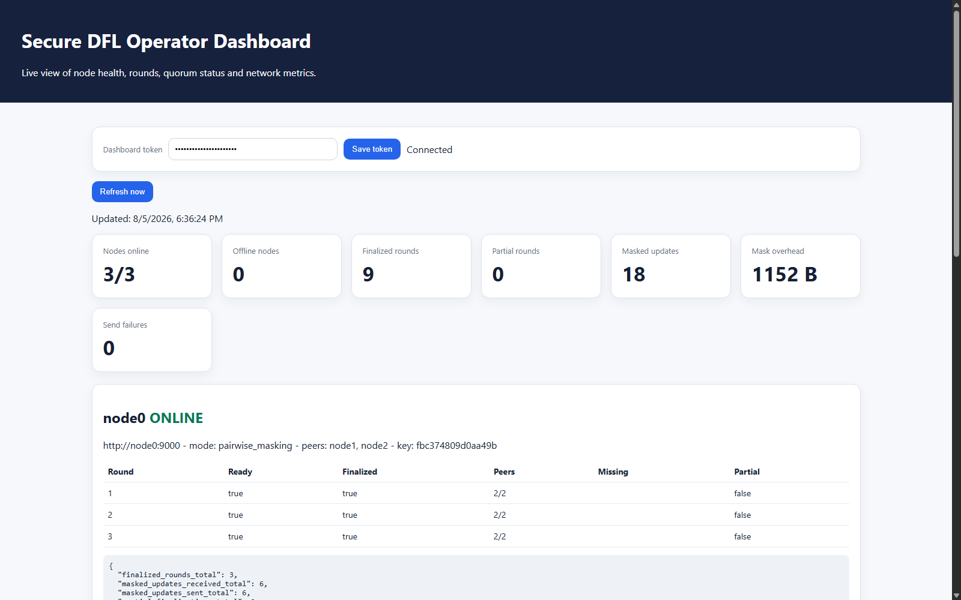
Figure B.1 - Live operator dashboard. The dashboard shows 3/3 online nodes, 9 finalized rounds, 18 masked updates and pairwise masking.

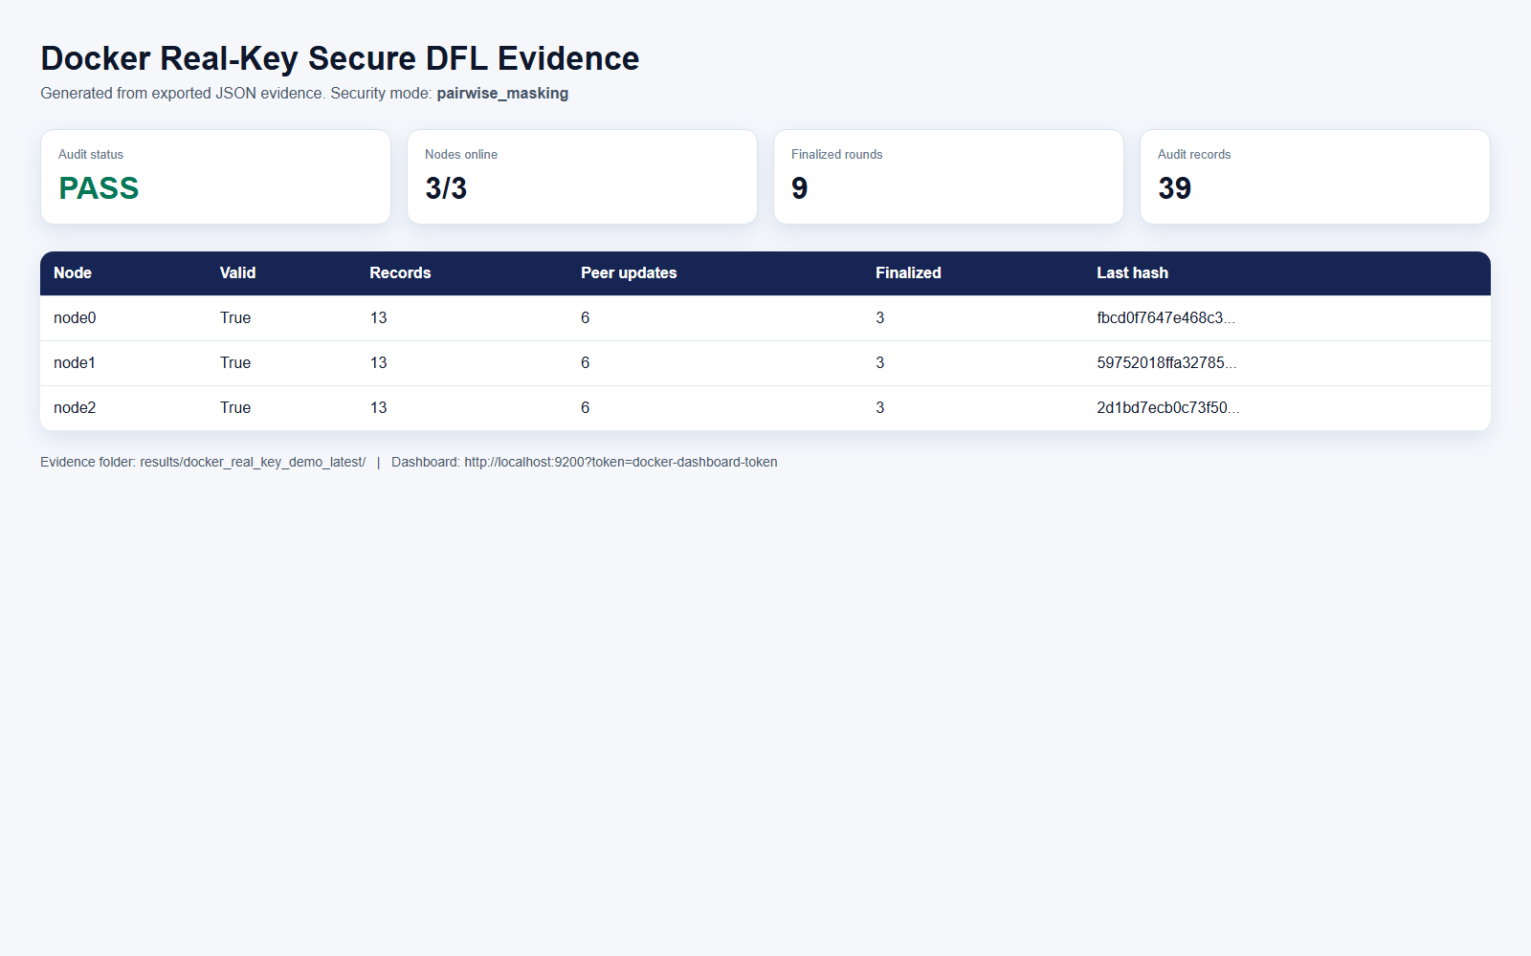
Figure B.2 - Docker evidence summary generated from exported JSON artifacts. Audit verification is PASS for 3 node logs and 39 signed audit records.

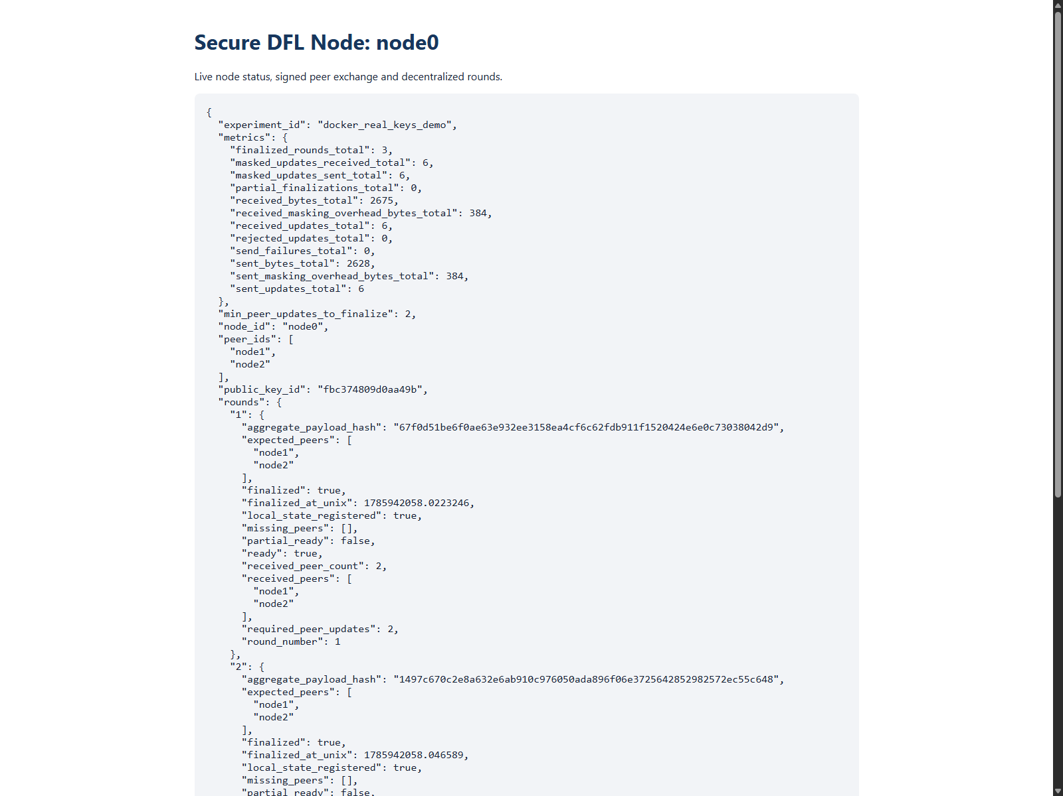
Figure B.3 - Node-level runtime status for an independent Secure DFL node, including finalized rounds, peer participation and runtime metrics.

B.5 Limitations and next step
- The Docker demo uses local HTTP rather than production TLS or mTLS.
- The dashboard token is appropriate for demonstration, not enterprise authentication.
- The current pairwise_masking implementation requires the complete contributor set.
- Dropout-resilient pairwise masking and external audit anchoring remain future work.
Conclusion. With this extension, the project includes both the research experiment layer and a practical platform-level demo with real deployment keys, signed communication, pairwise masked payload exchange, a live dashboard and verifiable audit logs.

